文件自由轉
規格架構書
Windows 免安裝的文件轉檔與 PDF 整理工具
清新簡約文青風｜檔案全程在本機處理｜完全離線
版本 | v1.2（新增影音轉檔、修訂證件照排版）
日期 | 2026 年 10 月 7 日（v1.1：2026 年 10 月 7 日；v1.0：2026 年 9 月 18 日）
目標平台 | Windows 10／11（64 位元）
文件範圍 | 需求、功能規格、畫面設計、技術架構、非功能需求、發行方式與驗收標準

目錄
1 文件概述
2 需求摘要與設計原則
3 功能規格
4 畫面設計規格
5 系統架構與技術規格
6 非功能需求
7 錯誤處理與訊息規格
8 發行與部署
9 測試與驗收
10 開發規劃與風險
11 未來擴充項目
12 待決事項
附錄 A 設計者補充的假設（待確認）
附錄 B v1.1 實作修訂說明
附錄 C v1.2 新增與修訂說明
修訂紀錄
版本 | 日期 | 說明
v1.0 | 2026-09-18 | 訪談確認版：八項功能（F01–F08）、畫面、架構、非功能需求與驗收標準。
v1.1 | 2026-10-07 | 新增 F09 Office 轉圖片、F10 證件照排版；依實作與本機 Office 實機驗證結果修訂取消、密碼、Office 自動化、檔名、暫存等細節；完成程式圖示、使用說明與第三方授權彙整。修訂處彙整於附錄 B。
v1.2 | 2026-10-07 | 新增 F11 影音轉檔（影片轉檔、轉成音訊、音訊轉檔、轉 GIF、擷取畫面；剪輯、旋轉／翻轉、壓縮到指定大小）；內建 LGPL 版 FFmpeg；批次進度新增單檔百分比與預估剩餘時間；小視窗版面改善。依實際列印結果修訂 F10 證件照排版（台灣證件照尺寸、超商相片機縮放補償與列印尺寸校正、縮放頭部比例、排進最多張）；整體效能、檔案大小與資安檢視修正。詳見附錄 C。

閱讀提示
第 2 章的「訪談決策彙整」是所有規格的依據；第 3 至 5 章為開發實作依據；附錄 A 列出訪談中未明確討論、由設計者依專業判斷補充的細節，請優先檢視。

1 文件概述

1.1 目的與範圍
本文件彙整「文件自由轉」的需求訪談結論，定義產品範圍、功能規格、畫面設計、技術架構、非功能需求、發行方式與驗收標準，作為後續開發、測試與發行的共同依據。
本文件範圍為 v1.1：在 v1.0 的八項功能之外，新增 F09 Office 轉圖片與 F10 證件照排版，並依實作與實機驗證結果修訂部分規格（修訂處彙整於附錄 B）。訪談中未納入的項目（例如 PDF 壓縮、OCR）列於第 11 章。

1.2 專案摘要
項目 | 內容
產品名稱 | 文件自由轉
產品定位 | 在 Windows 電腦上使用的免費文件轉檔與 PDF 整理工具
目標使用者 | 一般大眾（不預設具備技術背景）
作業系統 | Windows 10／11（64 位元）
發行形式 | 免安裝綠色資料夾，解壓縮後直接執行
授權與散布 | 免費提供，不公開原始碼
資料處理原則 | 所有檔案皆在使用者電腦上處理，不上傳、不連網
網路與更新 | 完全離線，無自動更新機制
介面語言 | 繁體中文、English
視覺風格 | 清新簡約文青風，米白搭配鼠尾草綠，手繪插畫集中於首頁與空白狀態
技術架構 | Python + PySide6，PDF 元件僅採用可隨閉源程式發行的授權
Office 轉換 | 呼叫本機已安裝的 Microsoft Office，不內建其他轉換引擎
程式碼簽署 | v1.0 暫不簽署，以說明文件引導使用者放行
影音轉換 | 內建 FFmpeg（LGPL-3.0 版本，未含 GPL 元件），以獨立程序呼叫，不需另外安裝

1.3 名詞定義
名詞 | 說明
綠色資料夾 | 免安裝的發行形式。使用者將壓縮檔解壓縮後，直接雙擊主程式即可使用，不寫入登錄檔、不建立捷徑。
COM 自動化 | Windows 提供的程式控制機制。本程式以此在背景操作 Word、Excel、PowerPoint 完成轉換。
DPI | 每英寸像素數，決定 PDF 轉成圖片後的解析度與檔案尺寸。
縮圖 | PDF 每一頁的縮小預覽圖，用於頁面整理時挑選、排序頁面。
批次 | 一次加入多個檔案或整個資料夾，由程式依序處理。
書籤 | PDF 內的章節目錄（大綱），可用於依章節拆分。
SmartScreen | Windows 對未簽署或較少人下載的程式所顯示的安全警告畫面。

2 需求摘要與設計原則

2.1 核心需求
需求提出時的基本功能為「至少且不限」以下三項，經訪談擴充為八項功能，v1.1 再新增 Office 轉圖片與證件照排版兩項，共十項功能（見第 3 章）：
- Office 檔案轉 PDF
- PDF 轉 JPG／PNG
- PDF 刪除頁面
- 影片、音訊格式互轉，影片轉 GIF 與擷取畫面（v1.2 新增）

2.2 設計原則
- 隱私優先：檔案不離開使用者電腦，程式不連網，也不蒐集任何資料。
- 不傷原檔：所有輸出一律另存新檔，不提供覆蓋原檔；檔名衝突時自動編號。
- 一看就懂：以首頁功能卡片與拖曳為入口，每項功能一個乾淨的工作畫面。
- 批次友善：轉檔類功能支援多檔案與整個資料夾。
- 失敗不連坐：批次中單一檔案失敗，不影響其他檔案繼續處理。
- 文青簡約：大量留白、柔和色彩；手繪插畫集中在首頁與空白狀態，操作畫面保持乾淨。

2.3 訪談決策彙整
下表為訪談中使用者確認的所有決策，是本文件後續規格的依據。
編號 | 議題 | 決策
D01 | 程式類型 | 轉檔程式；基本功能為 Office 轉 PDF、PDF 轉 JPG／PNG、PDF 刪除頁面，且不限於此
D02 | 使用對象 | 公開給一般大眾
D03 | 使用方式 | 免安裝執行檔
D04 | 處理位置 | 全部在自己電腦處理，檔案不外傳
D05 | 作業系統 | 僅支援 Windows
D06 | Office 轉 PDF 引擎 | 只呼叫電腦上的 Microsoft Office
D07 | 附加功能 | 合併 PDF、拆分 PDF、旋轉／調整頁面順序、圖片轉 PDF、浮水印與頁碼、加密／解除密碼（壓縮與 OCR 未納入）
D08 | 頁面選擇方式 | 縮圖預覽，直接點選／拖曳
D09 | PDF 轉圖片畫質 | 簡易三檔：標準／高畫質／超高畫質
D10 | 批次處理 | 支援批次轉換，且可直接加入整個資料夾
D11 | 發行形式 | 綠色資料夾（解壓即用）
D12 | 主色調 | 鼠尾草綠＋米白（v1.0 不做主題切換）
D13 | 介面語言 | 繁體中文＋English
D14 | 輸出位置 | 與原檔同一資料夾，檔名加後綴
D15 | 主畫面導覽 | 首頁卡片式
D16 | 視覺風格 | 更濃的文青感：手繪插畫、有個性的字型
D17 | Office 轉 PDF 格式 | Word、Excel、PowerPoint，以及 .txt／.rtf／.odt／.csv
D18 | 發行定位 | 免費提供，不公開原始碼
D19 | 版本更新 | 完全離線，程式不連網
D20 | 批次遇到上鎖 PDF | 批次前先詢問是否套用同一組密碼
D21 | 頁面編輯畫面 | 刪除、旋轉、排序合併為單一「頁面整理」畫面
D22 | 儲存方式 | 一律另存新檔，不提供覆蓋原檔
D23 | 完成後表現 | 只顯示簡短的完成通知
D24 | 首頁卡片排列 | 4 欄 × 2 列
D25 | 浮水印類型 | 文字＋圖片（可上傳 logo）
D26 | 頁碼自訂程度 | 進階：格式、字型大小、顏色、起始編號、九宮格位置皆可調
D27 | 拆分方式 | 依頁碼範圍、每 N 頁、每一頁、依書籤章節（四種皆支援）
D28 | 合併可加入的檔案 | PDF、Office 檔與圖片（自動轉成 PDF 後合併）
D29 | 程式名稱 | 文件自由轉
D30 | 技術架構 | Python + PySide6
D31 | 程式碼簽署 | 暫不簽署，在說明文件教使用者如何放行
D32 | 新增功能（v1.1） | 另外加入「Office 轉圖片」與「證件照排版」，各自為獨立的功能卡片
D33 | Office 轉圖片的頁面 | 可全部輸出或自訂輸出頁面；以縮圖預覽點選要轉的頁面
D34 | Office 轉圖片的畫質與批次 | 沿用 PDF 轉圖片的三檔畫質與 JPG／PNG；保留批次與整個資料夾的能力
D35 | 證件照尺寸 | 預設 2 吋、1 吋、護照三組規格，另可自訂尺寸
D36 | 證件照版面 | 4×6 吋（約 10.2×15.2 cm）橫式相紙，直式排列證件照；裁切線必須清楚可辨
D37 | 證件照裁切與張數 | 拖曳移動＋滑桿縮放；支援多張不同照片混排，可輸入每張張數（可由程式平均分配），以排滿一頁為限
D38 | 首頁卡片 | 依功能性質相似度排序；視窗縮小時卡片等比例縮小，不得重疊

3 功能規格

3.1 功能總覽
編號 | 功能 | 輸入 | 輸出 | 批次
F01 | Office 轉 PDF | Word、Excel、PowerPoint、文字類檔案 | PDF（每個檔案一份） | 是（多檔＋資料夾）
F02 | PDF 轉圖片 | PDF | JPG 或 PNG（每頁一張） | 是（多檔＋資料夾）
F03 | 圖片轉 PDF | JPG、PNG | 單一 PDF | 多張合成一份
F04 | 合併 PDF | PDF、Office 檔、圖片 | 單一 PDF | 多檔合為一份
F05 | 拆分 PDF | PDF | 多份 PDF | 單檔操作
F06 | 頁面整理 | PDF | 單一 PDF | 單檔操作
F07 | 浮水印與頁碼 | PDF | 單一 PDF | 單檔操作（見 A-16）
F08 | 加密與解密 | PDF | PDF | 是（見 A-16）
F09 | Office 轉圖片 | Word、Excel、PowerPoint、文字類檔案 | JPG 或 PNG（每頁一張，可挑選頁面） | 是（多檔＋資料夾）
F10 | 證件照排版 | JPG、PNG 大頭照 | 4×6 吋 JPG 沖印檔（300 DPI） | 多張照片排成一張
F11 | 影音轉檔 | 影片（MP4、MKV、MOV、AVI、WMV、WEBM、FLV、MPEG、TS、3GP 等）、音訊（MP3、M4A、WAV、FLAC、OGG、OPUS、WMA、AIFF 等） | 影片、音訊、GIF 動畫，或 JPG／PNG 畫面 | 是（多檔＋資料夾；每個檔案可各自剪輯與旋轉）

3.2 共通行為

3.2.1 檔案輸入
- 可將檔案或資料夾拖曳到首頁或功能畫面，也可使用「加入檔案」、「加入資料夾」按鈕。
- 檔案清單可逐項移除；重複加入的檔案自動略過，並以簡短提示告知。
- 加入資料夾時，預設只加入第一層檔案；畫面提供「包含子資料夾」核取方塊（見 A-03）。
- 加入資料夾時，僅收錄該功能支援的副檔名，其餘略過。

3.2.2 輸出位置與檔名
預設輸出到與原檔相同的資料夾，檔名加上後綴。無論何種功能，程式一律不覆蓋既有檔案；同名檔案已存在時，自動在檔名後加上編號，例如「年度報告 (2).pdf」。
編號 | 功能 | 輸出位置與檔名
F01 | Office 轉 PDF | 原檔同資料夾，同檔名改為 .pdf，例如 年度報告.docx → 年度報告.pdf
F02 | PDF 轉圖片 | 原檔同資料夾內的「檔名_圖片」資料夾；圖片檔名為「檔名_001.png」，頁碼補零至總頁數位數
F03 | 圖片轉 PDF | 第一張圖片所在資料夾；檔名為「第一張圖片檔名_合成.pdf」
F04 | 合併 PDF | 第一個檔案所在資料夾；檔名為「第一個檔名_合併.pdf」
F05 | 拆分 PDF | 原檔同資料夾內的「檔名_拆分」資料夾；頁碼範圍：檔名_1-3.pdf；每 N 頁與每一頁：檔名_001.pdf；書籤：檔名_章節名稱.pdf
F06 | 頁面整理 | 檔名_已整理.pdf
F07 | 浮水印與頁碼 | 檔名_浮水印.pdf、檔名_頁碼.pdf；兩者同時套用時為 檔名_浮水印頁碼.pdf
F08 | 加密與解密 | 檔名_已加密.pdf、檔名_已解密.pdf
F09 | Office 轉圖片 | 原檔同資料夾內的「檔名_圖片」資料夾；檔名為「檔名_頁碼.png」，以實際頁碼命名並補零至總頁數位數（例：12 頁的檔案只挑第 3、5 頁 → 檔名_03.png、檔名_05.png）
F10 | 證件照排版 | 第一張照片所在資料夾；檔名為「第一張照片檔名_證件照.jpg」
F11 | 影音轉檔 | 原檔同資料夾，同檔名改為輸出格式的副檔名（例：旅行.mov → 旅行.mp4、旅行.mp3、旅行.gif）；格式與原檔相同時為「檔名_轉檔」（例：旅行_轉檔.mp4）；擷取畫面輸出至「檔名_畫面」資料夾，圖片以時間命名「檔名_00-01-30.jpg」，時間不是整秒時加上毫秒（「檔名_00-01-30-500.jpg」）

- 書籤章節名稱作為檔名時，Windows 不允許的字元（\ / : * ? " < > |）以底線取代，名稱過長時截斷，確保完整路徑不超過 259 字元。
- 輸出資料夾無寫入權限時，改存到使用者「文件」資料夾中的「文件自由轉輸出」，並以通知告知。
- 來源為加密 PDF 時，除加密功能外，輸出檔案不保留加密（見 A-08）。

3.2.3 批次處理
- 工作依序逐一執行（Office 自動化不宜並行）。
- 進度區顯示總進度條、目前處理的檔名與「第 n 個／共 N 個」。
- 需要較長時間的單一檔案（F11 影音轉檔）另顯示目前檔案的百分比與預估剩餘時間，清單中該列同步顯示百分比，進度條隨之平滑前進。
- 使用者可隨時取消：已完成的輸出保留，進行中的檔案清除半成品，尚未處理的不再執行。
- 單一檔案失敗時記錄原因並繼續處理下一個；全部結束後以通知回報成功與失敗數。
- 輸出檔先寫入暫存檔，完成後再改名為正式檔名，避免留下寫到一半的檔案。

3.2.4 加密 PDF 的處理
- 單檔操作：開啟時偵測到需要密碼，彈出輸入密碼對話框（可切換顯示／隱藏）。密碼錯誤時提示並可重試。
- 批次操作：開始前先檢查清單中有幾份 PDF 需要密碼，詢問「有 N 份檔案需要密碼，是否使用同一組密碼？」。使用者可輸入一組密碼套用到全部上鎖檔案，或選擇略過這些檔案。
- 密碼不正確的檔案略過，並計入完成通知的失敗數。
- 密碼僅存在記憶體中，處理完畢即清除，不寫入磁碟。

3.2.5 完成通知
完成後只顯示簡短通知（畫面右下角淡入、數秒後淡出，無需點擊）。全部成功顯示「已完成 N 個檔案」；部分失敗顯示成功與失敗數，並附第一筆失敗原因（文案見第 7 章）。

3.3 F01 Office 轉 PDF
將 Office 文件轉成 PDF，支援批次與整個資料夾。轉換一律呼叫使用者電腦上已安裝的 Microsoft Office，因此排版與 Office 內顯示的結果一致。
類別 | 副檔名 | 使用的 Office 元件
Word 文件 | .doc、.docx | Word
Excel 活頁簿 | .xls、.xlsx | Excel
PowerPoint 簡報 | .ppt、.pptx | PowerPoint
其他文字格式 | .txt、.rtf、.odt | Word（.odt 需 Word 2013 以上）
逗號分隔檔 | .csv | Excel（版面依 Excel 預設頁面設定，欄位過寬時可能分頁）

處理規則
- Word 轉出整份文件；Excel 轉出所有工作表；PowerPoint 轉出所有投影片。
- 以隱藏方式在背景開啟檔案，不干擾使用者已開啟的 Office 視窗；開啟後不執行檔案內的巨集。
- Office 檔案本身有密碼保護時，v1.0 略過並提示（見 A-17）。
- 使用者電腦沒有 Office 時，進入本功能顯示提示對話框（文案見第 7 章），其他不需要 Office 的功能不受影響。

3.4 F02 PDF 轉圖片
將 PDF 的每一頁轉成 JPG 或 PNG 圖片，支援批次與整個資料夾。
畫質 | 解析度 | 適用情境
標準 | 150 DPI（A4 約 1240 × 1754 像素） | 螢幕檢視、通訊軟體分享
高畫質 | 300 DPI（A4 約 2480 × 3508 像素） | 一般列印、簡報引用
超高畫質 | 600 DPI（A4 約 4960 × 7016 像素） | 高品質列印、細部放大

- 輸出格式二選一：JPG（品質預設 90，見 A-02）或 PNG（無損）。
- 頁面範圍：預設全部頁面，可改為指定頁碼範圍（例如 1-3, 5）。
- 輸出至「檔名_圖片」資料夾，檔名為「檔名_001.png」。
- 單張圖片的像素數有上限（1 億像素，見 A-04）；頁面尺寸過大（如大型海報）時，自動降低解析度以避免記憶體不足，並在完成通知中註明。
- 遇到上鎖的 PDF，依 3.2.4 處理。

3.5 F03 圖片轉 PDF
- 輸入格式：JPG（.jpg、.jpeg）、PNG（.png）。
- 清單可拖曳排序；以資料夾加入時，依檔名自然排序（1、2、10 而非 1、10、2）。
- 頁面大小二選一：依圖片原始大小（預設）、A4（圖片等比縮放置中，四周留白 10 mm，見 A-05）。
- 依圖片的 EXIF 方向自動轉正；含透明背景的 PNG 以白色底填滿。
- JPEG 照片若不需轉正，直接嵌入原始 JPEG 資料，不重新壓縮（畫質與檔案大小同原圖）；需要轉正的 JPEG 以高品質 JPEG 重新壓縮；PNG 以無損方式儲存。
- 輸出為單一 PDF，每張圖片一頁。

3.6 F04 合併 PDF
- 可加入 PDF、Office 檔（同 F01 支援格式）與圖片（同 F03 支援格式）。
- 清單可拖曳排序，至少兩個檔案才可開始。
- 處理流程：Office 檔先轉成暫存 PDF、圖片先轉為單頁 PDF，再依清單順序合併，最後清除暫存檔。
- 各頁保持原始尺寸，不強制統一頁面大小。
- 合併結果為每個來源檔建立一個以檔名命名的書籤，方便在閱讀器中跳轉（見 A-06）。
- 清單中含 Office 檔但電腦沒有 Office 時，這些檔案標示為「無法轉換」，其餘檔案仍可合併。

3.7 F05 拆分 PDF
四種拆分方式為單選，切換時下方顯示對應的輸入欄位，並在開始前預告「將產生 N 個檔案」。
方式 | 說明
依頁碼範圍 | 輸入如「1-3, 4-8, 9-12」，每個範圍輸出一份 PDF；頁碼超出總頁數時即時提示。
每 N 頁 | 輸入 N（1 以上整數），每 N 頁輸出一份；最後一份可能不足 N 頁。
每一頁 | 每一頁輸出一份 PDF。
依書籤章節 | 以第一層書籤為章節切分，章節名稱作為檔名。第一個書籤之前若有頁面，另存為「檔名_前言.pdf」（見 A-06）。PDF 沒有書籤時提示改用其他方式。

3.8 F06 頁面整理
將刪除頁面、旋轉、調整順序整合在同一個以縮圖為核心的畫面，最後另存為新檔案。
- 縮圖顯示：格狀排列，依視窗寬度自動換列；縮圖延遲載入，只渲染畫面上看得到的頁面。
- 選取：單擊選取；Ctrl＋單擊加選；Shift＋單擊範圍選取；Ctrl＋A 全選。已選取頁面以綠色外框與勾選徽章標示。
- 刪除：按「刪除選取頁」或 Delete 鍵，頁面從畫面移除（可復原）。不可刪除全部頁面，至少保留一頁。
- 旋轉：「左轉」、「右轉」每次 90 度，可套用於多選頁面；縮圖同步旋轉並以「↻90°」角標標示。
- 排序：拖曳縮圖到目標位置，顯示插入位置指示線；可一次拖曳多個已選取頁面。
- 復原／重做：Ctrl＋Z、Ctrl＋Y，支援多步（見 A-07）。
- 儲存：「儲存為新檔案」輸出「檔名_已整理.pdf」；原檔不更動，畫面底部持續標示「原檔不會被更動」。

3.9 F07 浮水印與頁碼
畫面左側為即時預覽（可切換頁面），右側為設定面板，以「浮水印」、「頁碼」兩個分頁籤切換。兩者可同時設定，並一起套用；預覽同時顯示兩者的效果。

浮水印
設定 | 文字浮水印 | 圖片浮水印
內容 | 任意文字（中英文皆可） | 上傳 PNG 或 JPG（PNG 保留透明）
大小 | 字型大小 12 至 200 pt | 縮放 10% 至 300%
外觀 | 顏色（色票或自訂）、透明度 5% 至 100% | 透明度 5% 至 100%
角度 | -90° 至 90° | -90° 至 90°
位置 | 九宮格選擇，可設邊距 | 九宮格選擇，可設邊距
套用範圍 | 全部頁面、奇數頁、偶數頁、指定頁碼 | 全部頁面、奇數頁、偶數頁、指定頁碼

頁碼
設定 | 說明
格式 | 五種：「1」、「-1-」、「第 1 頁」、「1 / N」、「第 1 頁，共 N 頁」
字型與顏色 | 字型大小 6 至 36 pt；顏色可用色票或自訂
起始編號 | 預設 1，可設為任意正整數
位置 | 九宮格選擇（預設為下方置中），可設邊距
套用範圍 | 全部頁面、奇數頁、偶數頁、指定頁碼、自第 X 頁起；另有「首頁不顯示頁碼」選項

- 內建楷體字型，確保中文浮水印與頁碼在任何電腦都能正確顯示，並以子集方式嵌入 PDF。
- 整份文件的浮水印與頁碼繪製在同一份疊加文件中，字型子集與浮水印圖片只嵌入一次，輸出大小不隨頁數倍增。
- 定位依每頁的實際尺寸與旋轉方向計算，橫向頁、已旋轉頁也能正確擺放。

3.10 F08 加密與解密
- 加密：輸入開啟密碼並再輸入一次確認；顯示密碼強度提示（弱、中、強）；密碼可切換顯示。可勾選限制權限（列印、複製內容、編輯）。採 AES-256 加密。
- 解密：輸入目前的開啟密碼，輸出不含密碼的 PDF。本功能只處理使用者已知密碼的檔案，不提供破解密碼的能力。
- 批次：多份檔案可套用同一組密碼（加密）或同一組密碼解開（解密）；密碼不符的檔案略過並計入失敗數。
- 加密畫面明確提醒「密碼遺失將無法找回」。

3.11 F09 Office 轉圖片
把 Office 文件的每一頁直接轉成 JPG 或 PNG 圖片，支援批次與整個資料夾。轉換方式為先以 F01 相同的 Office 自動化轉成暫存 PDF，再以 F02 相同的渲染流程逐頁輸出，最後清除暫存檔。
- 支援格式與 F01 相同（Word、Excel、PowerPoint、.txt／.rtf／.odt／.csv）；沒有 Office 時的處理同 F01。
- 輸出格式 JPG／PNG 與三檔畫質（標準 150、高畫質 300、超高畫質 600 DPI），預設值取自「設定」。
- 頁面挑選：清單中每個檔案可開啟頁面挑選對話框（S07），先轉出暫存 PDF 並顯示縮圖，點選要輸出的頁面；未挑選時輸出全部頁面。對話框關閉時即刪除暫存檔並關閉 Office。
- 輸出命名見 3.2.2；檔名中的頁碼為原文件的實際頁碼。

3.12 F10 證件照排版
把大頭照裁切成證件照尺寸，在一張 4×6 吋橫式相紙上排進最多張並加上裁切線，輸出 JPG；依列印方式（超商相片機或相片沖印店）補償列印時的縮放，印出的照片即為所選尺寸。
- 尺寸：2吋大頭照（寬 3.5 × 高 4.5 cm，身分證、護照同規格）、1吋（2.8 × 3.5 cm）、2吋半身照（4.2 × 4.7 cm），或自訂尺寸；自訂上限為相紙可容納一張的大小（直放或橫放皆可；超商相片機約 13.8 × 9.1 cm、相片沖印店 14.8 × 9.7 cm），超過時不允許輸出並說明原因。
- 相紙與實際尺寸：輸出 4×6 吋（15.24 × 10.16 cm）橫式、1800 × 1200 像素的基準式 JPEG，寫入 300 DPI 資訊。版面以實際印出的公分計算：超商相片機（如 ibon）會把整張圖縮小印在 10 × 14.8 cm 明信片紙上（實測 91.4%），照片因此放大 1/0.914 倍繪製，印出後即為所選尺寸；相片沖印店以原尺寸計算。照片間距 0.1 cm，留邊 0.05 cm（超商相片機）或 0.2 cm（相片沖印店）；裁切線為極淺灰色（RGB 217）的 2 px 實線，置中於照片邊緣，沿線的中間裁下即為正確尺寸。
- 排版：以列或欄為單位排列，每一列（欄）的照片全部直放或全部轉向 90°，嘗試所有組合後取可排最多張者，同數量時轉向最少；整體置中，同一張照片的複本相鄰。超商相片機可排 2吋大頭照 6 張、1吋 11 張（全部直放只能 8 張）、2吋半身照 5 張；相片沖印店為 8、13、6 張。
- 列印尺寸校正：可儲存校正圖（12 cm 橫線、8 cm 直線與毫米刻度，以及 2吋、1吋照片框），以相同方式印出後量測兩線的實際長度並填入，程式依比例修正橫向與直向的補償值並記住（每種列印方式分別記錄，可恢復預設）。
- 裁切與縮放：縮放初始為 100%（照片原本的比例，即所選比例下最大的裁切範圍），可放大到 400%（頭部變大）或縮小到 50%（頭部變小，周圍補白色，照片下緣貼齊相片下緣）。照片位置以可移動範圍內的相對位置記錄，縮放時維持不變（移到露出頭頂後再放大，頭頂仍在畫面內）。可在照片清單中直接調整縮放與上下位置（↑↓ 每次移動相片高度的 2%，按住連續移動），或在裁切對話框以拖曳、上下左右箭頭、鍵盤方向鍵移動（Shift 加大幅度），以滑桿或滑鼠滾輪縮放，「置中」回到中間；對話框以紅色虛線標示頭頂與下巴的建議位置（2吋大頭照依護照規定頭部 3.2–3.6 cm）。照片依 EXIF 自動轉正，透明背景補白色。
- 張數：可加入多張不同照片並分別設定張數；總數以一張相紙可容納的張數為限，提供「自動排滿」平均分配。加入第一張照片時預設排滿；在排滿狀態下改變尺寸、列印方式或增減照片時重新排滿，使用者自行改過張數後則不再自動調整。
- 效能：預覽與縮圖使用照片的工作用縮小副本（最長邊不超過 1600 像素），成品於背景以原始解析度直接取樣到精確像素合成；相片尺寸、列印方式與校正結果會記住，下次沿用。
- 品質提醒：照片在所選尺寸下的列印解析度低於 200 DPI 時，於清單中提醒可能不夠清晰。

3.13 F11 影音轉檔
以程式內建的 FFmpeg 處理影片與音訊：影片格式互轉、從影片取出聲音、音訊格式互轉、把影片片段做成 GIF 動畫，以及從影片擷取畫面存成圖片。畫面上方以五個分頁（影片轉檔、轉成音訊、音訊轉檔、轉 GIF、擷取畫面）切換，每個分頁只顯示相關選項；格式與畫質整批共用，剪輯與旋轉可每個檔案各自設定。

支援格式
類別 | 格式 | 說明
讀取：影片 | MP4、M4V、MOV、MKV、AVI、WMV、ASF、FLV、F4V、WEBM、MPG、MPEG、M2V、VOB、TS、MTS、M2TS、3GP、3G2、OGV、DIVX、RM、RMVB、MXF、DV、GIF | 依 FFmpeg 的解碼能力；讀不出內容時標示「無法讀取」（E17）
讀取：音訊 | MP3、M4A、M4B、AAC、WAV、FLAC、OGG、OGA、OPUS、WMA、AIFF、AIF、AIFC、APE、AMR、AC3、DTS、MKA、WV、TTA、MP2、CAF | 同上
輸出：影片 | MP4（H.264／AAC）、MP4（H.265，電腦有可用的 H.265 編碼器時才出現）、MKV、MOV、AVI（MPEG-4／MP3）、WEBM（VP9／Opus）、WMV、MPEG（MPEG-2／MP2）、FLV、3GP、TS、M4V、OGV（Theora／Vorbis） | H.264 依序嘗試 NVIDIA、Intel、AMD 顯示卡編碼器、Windows 內建的 Media Foundation 與 OpenH264
輸出：音訊 | MP3、M4A（AAC）、WAV、FLAC、OGG（Vorbis）、OPUS、WMA、AIFF | WAV、FLAC、AIFF 為無損格式
輸出：圖片 | GIF 動畫；JPG／PNG 畫面 | 見下方「轉 GIF」與「擷取畫面」

影片轉檔
- 畫質三檔：標準、高畫質、原始畫質。位元率依輸出解析度、影格率與編碼效率計算，且不超過來源本身的畫質需要（避免把小檔案無謂放大）。選「原始畫質」且來源的編碼可直接放進目標格式時，直接換包裝（不重新壓縮），速度快且不失真。
- 解析度：原始、1080p、720p、480p，限制的是畫面的短邊，只縮小不放大；手機直拍影片依顯示方向處理。H.264 輸出超過 4096 像素時自動降為 2160p。
- 來源處理：HDR 影片（HDR10、HLG，例如 iPhone 拍攝）重新編碼時自動色調映射為一般 SDR 色彩，避免在一般螢幕與播放器上發灰；交錯式影片（1080i 攝影機、DV、電視錄影）自動去交錯。轉 GIF、擷取畫面與預覽畫面也套用相同處理；直接換包裝時保留原樣。
- 壓縮到指定大小：10／25／50 MB 或自訂。依片長計算總位元率並保留約 4% 容器空間，音訊 64–128 kbps，只保留主要音軌；畫面位元率不足時自動降低解析度。成品超過目標 5% 時自動以較低位元率再壓一次；來源本身已小於目標時直接換包裝；目標小到無法達成時顯示 E20 並告知至少需要的大小。
- 音軌與字幕：MKV 保留所有音軌、字幕與附件（字型）；MP4、MOV、M4V 保留所有音軌與文字字幕（轉為 mov_text）；WEBM 保留所有音軌與文字字幕（WebVTT）；TS、OGV 保留所有音軌；其餘格式只保留主要音軌，放不下的音軌或字幕在完成通知中說明。MPEG 輸出的影格率自動對齊廣播標準（如 25、29.97）。
- 編碼器：H.264／H.265 第一次使用時以 0.2 秒的測試編碼確認哪些編碼器真的可用（顯示卡優先）；處理時某個編碼器拒絕特定檔案，自動改用下一個。使用顯示卡編碼時，畫面標題旁顯示「已啟用 GPU 加速」。

轉成音訊與音訊轉檔
- 八種輸出格式；音質三檔：標準、高音質、最高音質（例如 MP3 為 128／192／320 kbps，畫面顯示目前選擇的約略位元率）；無損格式不需選擇音質。
- 影片有多條音軌時取第一條並在通知中說明；MP3、M4A、FLAC 保留專輯封面；格式相同且選最高音質（或無損格式）時直接複製音訊，不重新壓縮；多聲道來源輸出為 MP3、WMA、OGG、OPUS 時混成立體聲，M4A、FLAC 等保留原聲道數。

轉 GIF
- 三種尺寸：小（最長邊 320 像素、每秒 10 張）、中（480、15）、大（640、20）；每段影片自動產生最佳 256 色調色盤，畫面平滑。
- GIF 沒有聲音；清單中有片段超過 15 秒時，選項面板提醒檔案會很大並建議先剪輯。

擷取畫面
- 三種方式：指定時間點（可輸入多個，例如「5, 1:30, 1:02:03」，全形符號也可）、每隔固定秒數擷取一張、平均擷取 N 張（每段的正中央）；JPG 或 PNG。
- 輸出到「檔名_畫面」資料夾，以時間命名；超出影片長度的時間點略過，全部超出時顯示 E21 且不留下空資料夾；選項面板預告將擷取的張數，超過 1000 張時以警示色提醒。

剪輯與旋轉（每個檔案各自設定）
- 在清單中點選檔案的「剪輯／旋轉」：以滑桿與預覽畫面設定開始與結束時間（精確到 0.1 秒），可「設為目前位置」；剪輯以重新編碼方式處理，起訖時間精確。
- 向左轉／向右轉 90°、水平翻轉、垂直翻轉，預覽即時反映，且與輸出結果一致（先翻轉再旋轉時，依畫面上看到的方向計算）。
- 擷取畫面的「指定時間點」模式下，可為個別檔案另外指定時間點；留白則使用選項面板的時間點。

其他規則
- 加入檔案後於背景讀取長度、解析度與音軌並產生縮圖；不適用目前分頁的檔案（例如在「影片轉檔」加入 MP3）標示「不適用」，開始時自動略過並提示略過的數量。
- 加入資料夾時展開為逐檔清單（每個檔案都能各自剪輯），是否包含子資料夾依「設定」中的預設值。
- 取消時立即終止 FFmpeg 程序並刪除處理到一半的輸出；處理中返回或關閉視窗時先確認（同 3.2.3）。
- 最後使用的分頁、格式、畫質、解析度、音質、GIF 尺寸、擷取方式與圖片格式，於按下「開始處理」時記住，下次沿用。

4 畫面設計規格

4.1 設計語彙

色彩
名稱 | 色碼 | 用途
米白（畫布） | #F7F4EC | 視窗與頁面主背景
奶白（卡片） | #FFFDF8 | 卡片、清單、輸入框底色
淺米（區塊） | #FBFAF4 | 拖曳區、底部操作列、次要區塊
細邊線 | #E2DDCB | 卡片與清單邊框
深綠（文字） | #33422F | 標題與主要文字
灰綠（次要文字） | #6B7565 | 說明文字、輔助資訊
鼠尾草綠 | #6F8F6A | 插畫線條、圖示、選取外框
淡綠（底色） | #E4ECDD | 圖示底座、選取底色、狀態晶片
主要按鈕綠 | #5E7F5A | 每個畫面至多一顆的主要按鈕（白字）
虛線綠 | #B9C8B2 | 拖曳區虛線框
赭紅（警示） | #9A4B3C | 刪除、失敗提示的文字與圖示；邊線用 #E5C9BF

文字與底色的對比度目標為 4.5:1 以上，實作完成後以工具驗證。狀態不單靠顏色傳達，成功、失敗一律搭配圖示與文字。

字型與字級
介面字型採用「霞鶩文楷 TC」（LXGW WenKai TC，SIL OFL 1.1 授權，可隨程式發行），帶有手寫溫度，並隨程式內建（Regular 字重檔案約 15 MB）。英文與數字沿用同一字型；字型載入失敗時退回微軟正黑體。
層級 | 字級 | 用途
首頁大標 | 27 px | 首頁問候語
畫面標題 | 18 px | 各功能畫面標題、程式名稱
卡片標題 | 15 至 16 px | 功能卡片、清單項目、對話框標題
內文 | 13 至 14 px | 說明文字、表單、按鈕
輔助文字 | 12 px | 檔案大小、提示、頁碼標示

形狀、圖示與插畫
- 形狀：卡片圓角 12 px；按鈕為膠囊形；圖示底座為不規則圓潤形狀（相鄰卡片略有不同），呈現手作感；全部為平面設計，不使用陰影與漸層。
- 圖示：線條式圖示（Tabler Icons，MIT 授權），20 px。
- 插畫：手繪線稿風（樹枝、葉片、小鳥），線寬約 1.6 px、圓端點、不填色，顏色用鼠尾草綠系（#6F8F6A、#9DB596）。
- 插畫密度：首頁、空白狀態與對話框使用完整插畫；實際操作畫面（頁面整理、浮水印與頁碼）只留 26 px 內的小葉片點綴，避免干擾閱讀頁面內容。

互動與文案
- 功能卡片滑鼠移入時，邊框轉為 #8FA88A、底色轉為 #F4F7EF。
- 選取項目以 2 px 鼠尾草綠外框加勾選徽章標示。
- 每個畫面最多一顆主要按鈕；刪除類按鈕採柔和赭紅輪廓，不使用大面積紅色。
- 文案語氣溫和、簡短、正向；錯誤訊息說明發生什麼事並提示下一步，不出現技術代碼，也不責怪使用者。

4.2 畫面清單
編號 | 畫面 | 說明
S01 | 首頁 | 拖曳區與十一張功能卡片，程式入口
S02 | 轉換工作畫面 | F01、F02、F03、F04、F05、F08、F09、F11 共用的骨架：檔案清單、選項面板、進度列
S03 | 頁面整理 | F06 的縮圖編輯畫面
S04 | 浮水印與頁碼 | F07 的預覽與設定畫面
S05 | 設定 | 語言、預設值、Office 偵測狀態等
S06 | 關於與授權 | 版本、隱私聲明、第三方授權聲明、放行說明
S07 | 對話框與通知 | 對話框與通知：找不到 Office、輸入密碼、功能選擇、確認停止／離開、F09 頁面挑選、F11 剪輯與旋轉、完成與失敗通知
S08 | 證件照排版 | F10 的照片清單（張數、縮放）、尺寸與列印方式設定、裁切與縮放對話框、列印尺寸校正對話框與版面預覽

4.3 S01 首頁
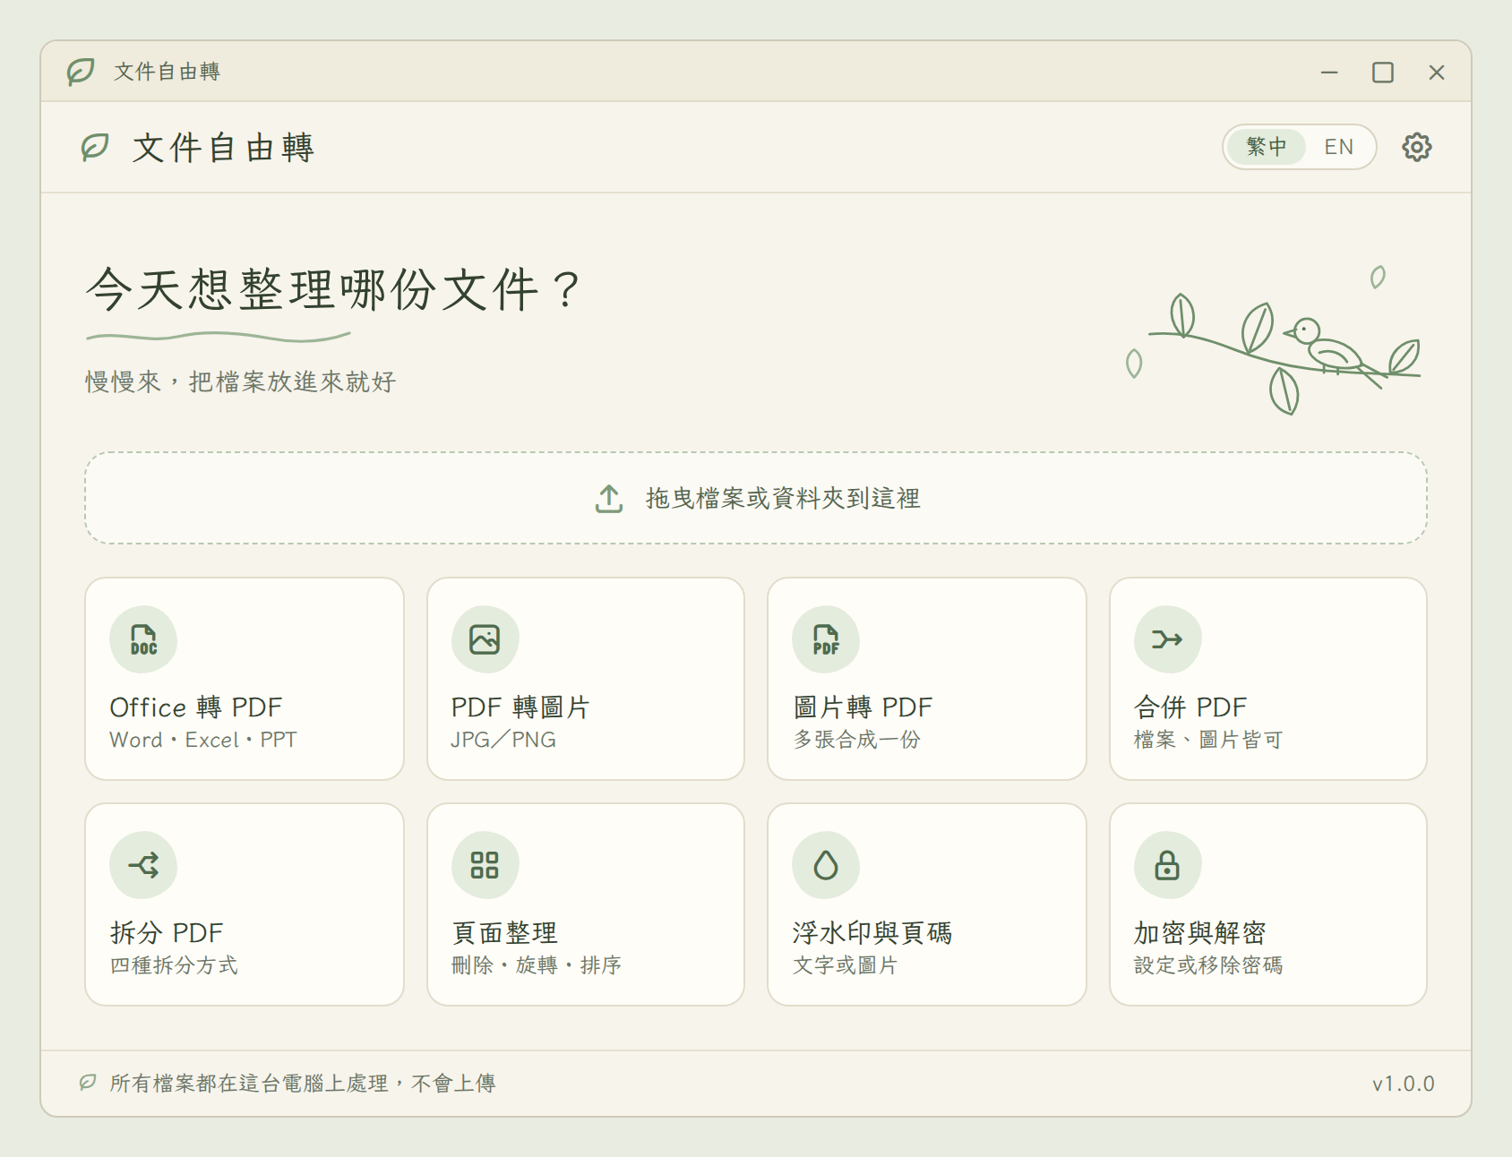
圖 4-1 首頁（S01）
- 頂部列：左側為葉片圖示與程式名稱；右側為語言切換（繁中／EN）與設定。
- 問候區：標題「今天想整理哪份文件？」、手繪波浪底線、副標「慢慢來，把檔案放進來就好」，右側為手繪樹枝與小鳥插畫。
- 拖曳區：虛線框「拖曳檔案或資料夾到這裡」。拖入後依副檔名找出能處理全部檔案的功能：只有一個時直接開啟，有多個時以對話框列出供選擇（例如 .docx 可選 Office 轉 PDF 或 Office 轉圖片），沒有可用功能時說明不支援（見 A-09）。
- 功能卡片：4 欄 × 3 列（十一張），依性質相似度排列：Office 轉 PDF、Office 轉圖片、PDF 轉圖片、圖片轉 PDF、合併 PDF、拆分 PDF、頁面整理、浮水印與頁碼、加密與解密、證件照排版、影音轉檔。視窗縮小時卡片與文字等比例縮小，不重疊、不裁切。
- 底部列：「所有檔案都在這台電腦上處理，不會上傳」與版本號。

4.4 S02 轉換工作畫面
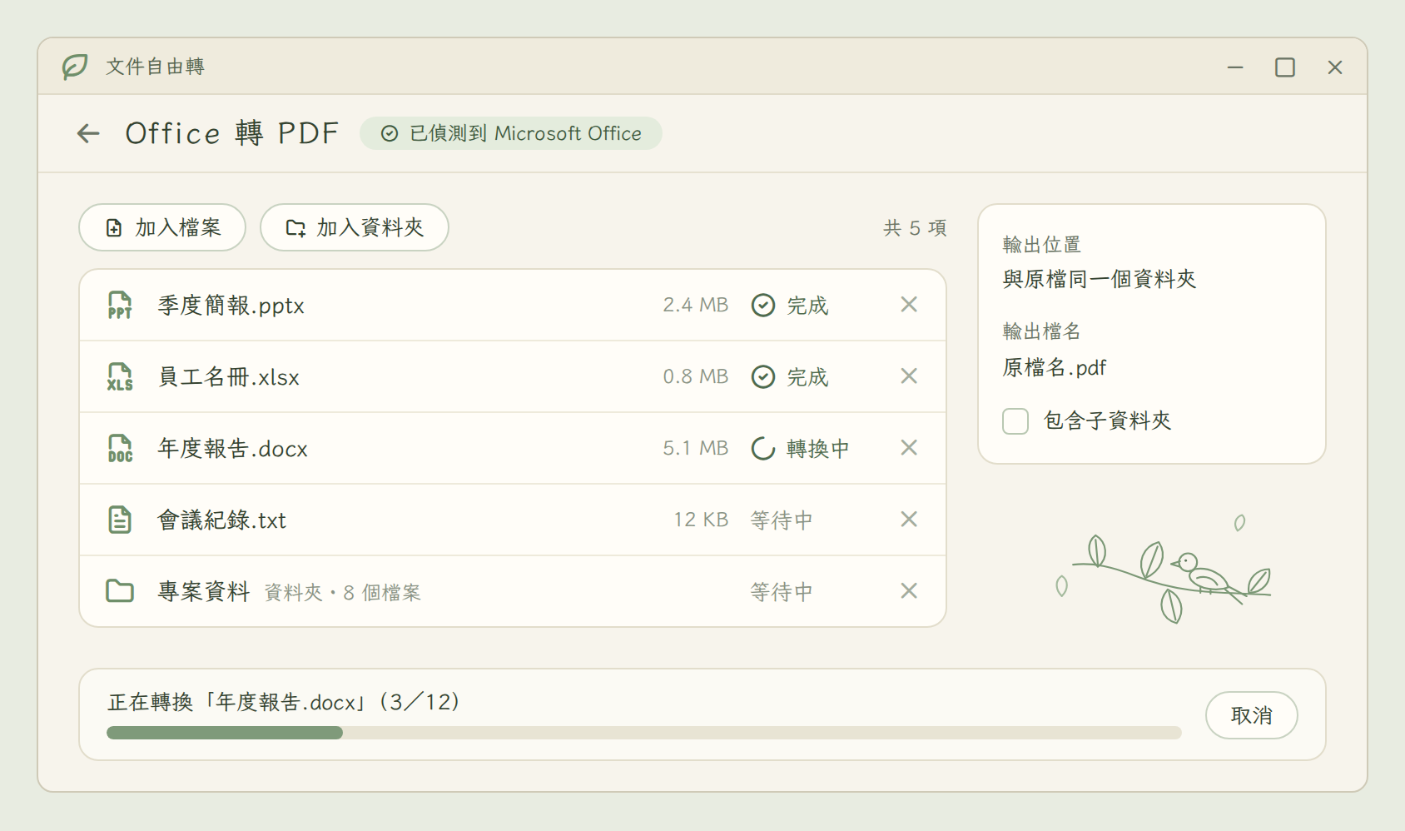
圖 4-2 轉換工作畫面（S02，以 Office 轉 PDF 處理中為例）
- 標題列：返回、功能名稱與狀態晶片（Office 轉 PDF 顯示「已偵測到 Microsoft Office」）。
- 檔案清單：每列顯示圖示、檔名、大小與狀態（等待中、轉換中、完成、失敗）；可移除；F03、F04 可拖曳排序；資料夾以一列呈現並註明檔案數量。
- 選項面板：位於右側，內容依功能而異（見下表）。
- 進度列：位於底部，顯示進度條、目前檔名（第 n 個／共 N 個）與取消按鈕。
- 空白狀態：清單為空時顯示手繪插畫與「把檔案拖到這裡，或按『加入檔案』」。

功能 | 選項面板內容
F01 Office 轉 PDF | 輸出位置（唯讀顯示）、輸出檔名、包含子資料夾
F02 PDF 轉圖片 | 輸出格式（JPG／PNG）、畫質三檔、頁面範圍、包含子資料夾
F03 圖片轉 PDF | 頁面大小（依圖片／A4）；清單拖曳排序
F04 合併 PDF | 清單拖曳排序、輸出檔名
F05 拆分 PDF | 拆分方式四選一與對應輸入欄、預估產生檔案數
F08 加密與解密 | 加密／解密切換、密碼欄、限制權限、密碼強度
F09 Office 轉圖片 | 輸出格式（JPG／PNG）、畫質三檔、每個檔案的頁面挑選、包含子資料夾
F11 影音轉檔 | 上方五個分頁；依分頁顯示格式、畫質、解析度、壓縮到指定大小、音質、GIF 尺寸、擷取方式（時間點／間隔／張數）與圖片格式，並即時提示（GIF 片段過長、指定大小不足、預計擷取張數）；清單每列含縮圖、長度與解析度、「剪輯／旋轉」連結

4.5 S03 頁面整理
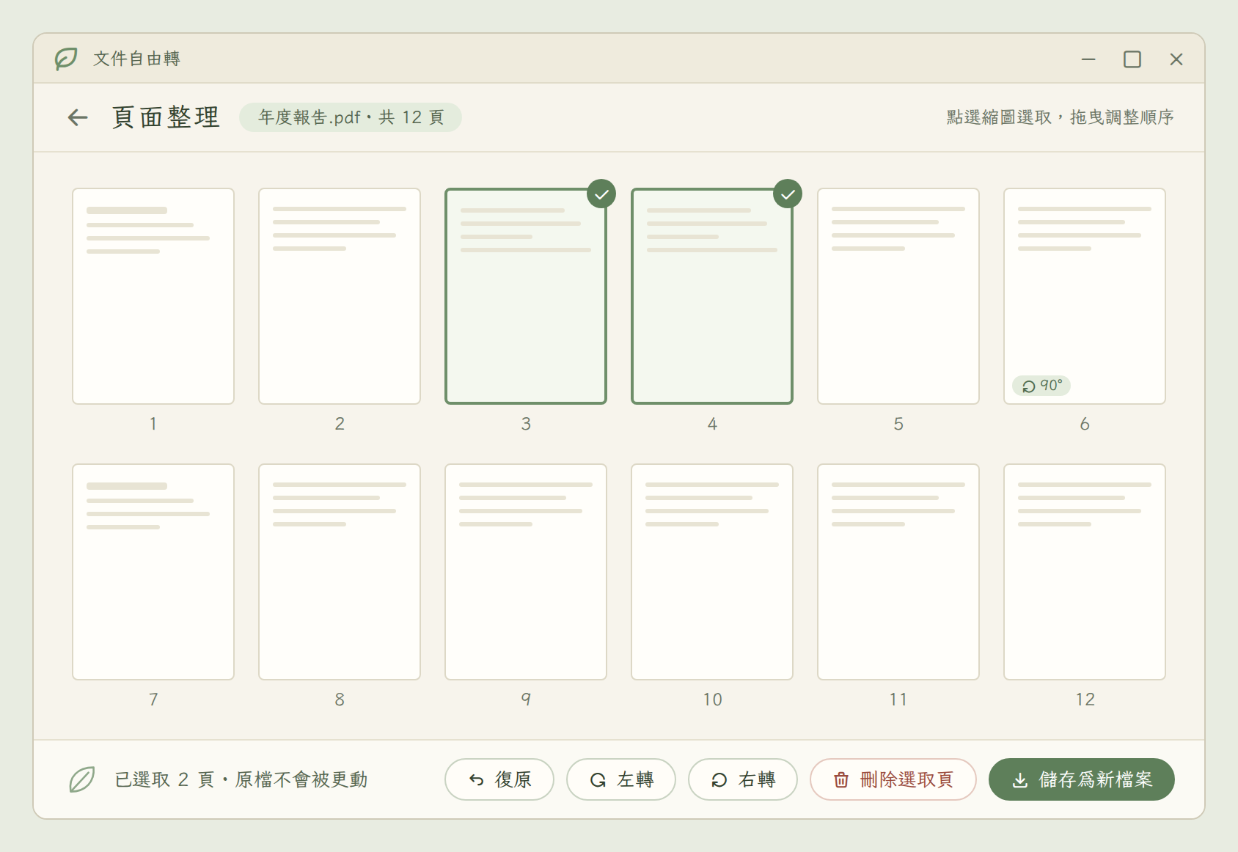
圖 4-3 頁面整理（S03）
- 標題列：返回、畫面標題、檔名與總頁數晶片，右側為操作提示「點選縮圖選取，拖曳調整順序」。
- 縮圖區：每列 6 張縮圖，下方標示頁碼；已選取頁面有綠色外框與勾選徽章；已旋轉的頁面有角標。
- 底部操作列：左側為選取數量與「原檔不會被更動」提醒（搭配小葉片點綴）；右側依序為「復原」、「左轉」、「右轉」、「刪除選取頁」與主要按鈕「儲存為新檔案」。

4.6 S04 浮水印與頁碼
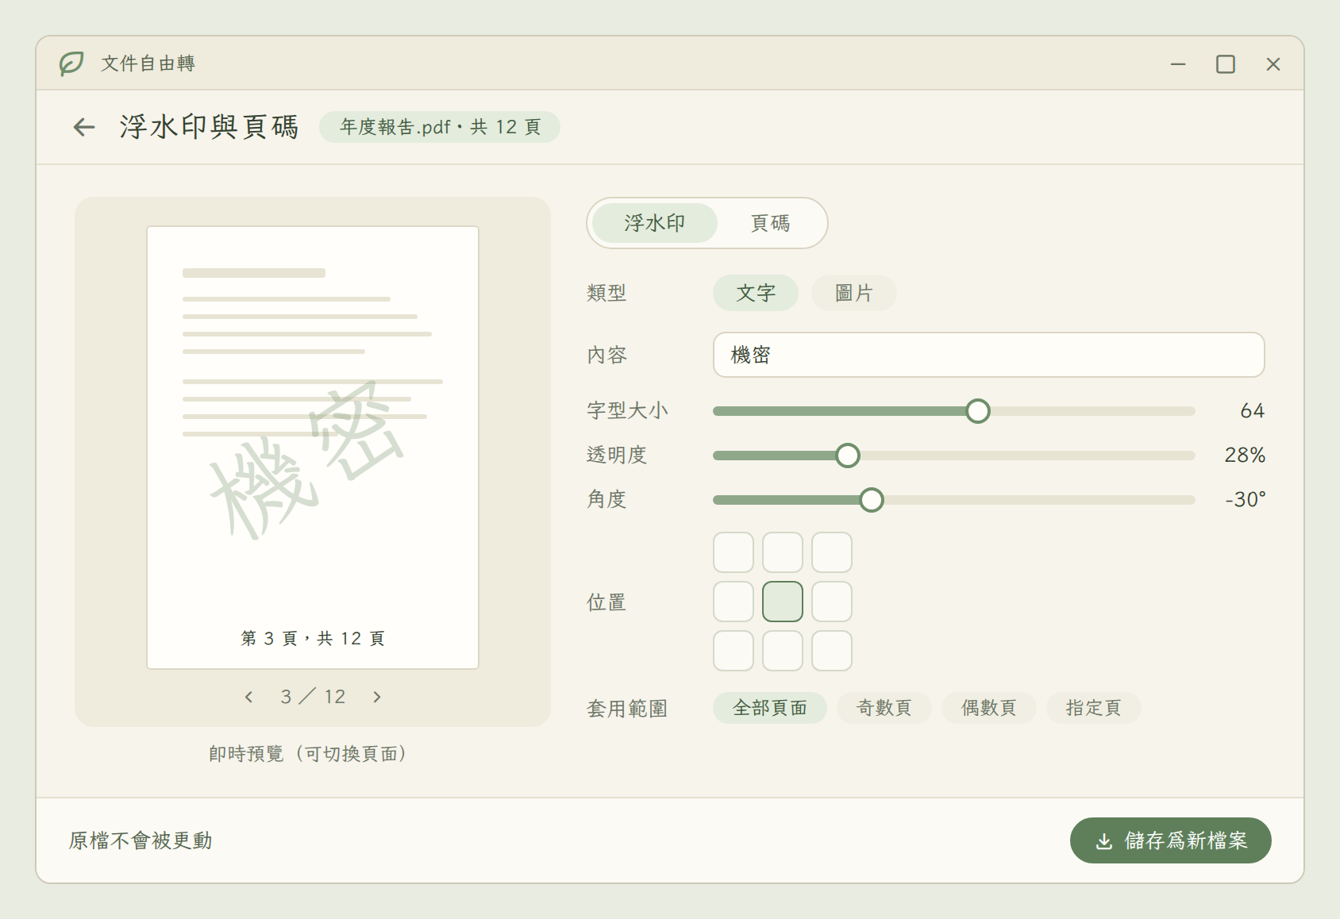
圖 4-4 浮水印與頁碼（S04，浮水印分頁籤）
- 左側預覽：以實際頁面呈現浮水印與頁碼效果，可切換頁面；設定變更時即時更新。
- 右側設定：分頁籤「浮水印」、「頁碼」；浮水印含類型（文字／圖片）、內容、大小、透明度、角度、九宮格位置、套用範圍；頁碼含格式、字型大小、顏色、起始編號、九宮格位置、套用範圍。
- 底部：「原檔不會被更動」提醒與主要按鈕「儲存為新檔案」。

4.7 S05 設定與 S06 關於與授權
項目 | 說明
介面語言 | 繁體中文、English；預設依 Windows 顯示語言，切換後立即生效，不需重新啟動
PDF 轉圖片預設值 | 預設輸出格式與畫質
資料夾加入方式 | 預設是否包含子資料夾（預設關閉）
Office 偵測狀態 | 顯示偵測到的 Word、Excel、PowerPoint 及版本，提供「重新偵測」
錯誤記錄 | 預設開啟；僅存放於程式資料夾的 logs 內，不含檔案內容（見 A-10）；提供「開啟記錄資料夾」
關於與授權（S06） | 版本、隱私聲明（離線、不蒐集資料）、第三方元件授權聲明、Windows 放行說明入口，以及「本程式不會連網，新版請至發布頁面下載」的說明

4.8 S07 對話框與通知
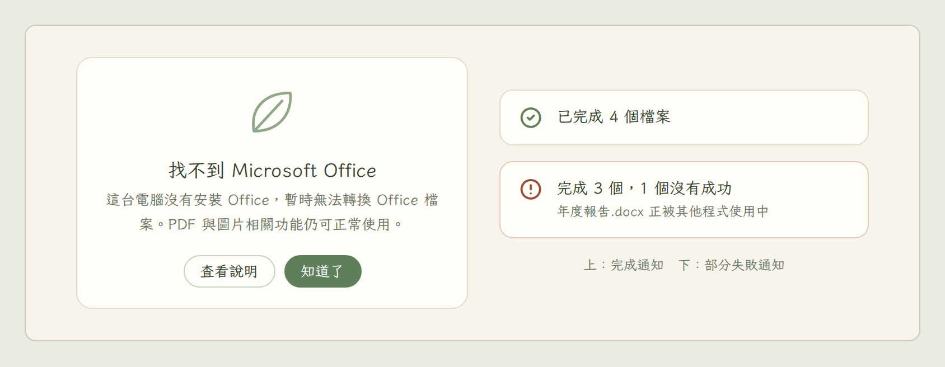
圖 4-5 對話框與通知（S07）：左為找不到 Office 的提示，右為完成與部分失敗通知
- 找不到 Office 對話框：小葉片插畫、標題、兩句說明；按鈕為「查看說明」與主要按鈕「知道了」。
- 輸入密碼對話框：標題「這份 PDF 有密碼保護」，密碼欄附顯示切換，按鈕為「取消」與「確定」；批次版本標題為「有 N 份檔案需要密碼，是否使用同一組密碼？」。
- 完成通知：右下角淡入，約 4 秒後淡出；部分失敗通知含失敗數與第一筆原因，停留約 8 秒（見 A-11）。

4.9 鍵盤操作與無障礙
- 所有按鈕與輸入欄可用 Tab 依視覺順序切換；Enter 確認、Esc 取消對話框。
- 快捷鍵：Ctrl＋O 加入檔案；頁面整理中 Delete 刪除、Ctrl＋A 全選、Ctrl＋Z／Ctrl＋Y 復原與重做。
- 支援 Windows 顯示縮放 100% 至 200%，介面不裁切、不錯位。
- 圖示按鈕提供文字提示（tooltip）與可供輔助科技讀取的名稱。

4.10 S08 證件照排版
- 左側：相片尺寸（下拉選單，自訂時顯示寬、高輸入欄與上限說明）、列印方式（超商相片機／相片沖印店）與「校正尺寸…」按鈕及目前的補償說明、「加入照片」、「自動排滿」，以及可捲動的照片清單（縮圖、檔名、裁切、移除；張數、縮放百分比、上下位置箭頭；解析度不足時顯示提醒）。
- 右側：版面預覽（含相紙邊界）、目前張數與可排張數、每張印出尺寸與轉向說明、裁切線與列印說明。可直接把照片拖進畫面。
- 底部：「原檔不會被更動」提醒與主要按鈕「儲存為新檔案」。尚未儲存就離開時先確認。
- 裁切與縮放對話框：依所選比例的裁切框（可拖曳、可用方向鍵）、頭頂與下巴參考虛線、縮放滑桿與百分比、「原始比例」按鈕、位置的上下左右箭頭與「置中」。列印尺寸校正對話框：說明、「儲存校正圖…」、兩條線實際長度的輸入欄、目前補償比例與「恢復預設」。

4.11 S02（F11）影音轉檔畫面與剪輯對話框
- 版面：沿用 S02 骨架；標題右側為狀態晶片（「已啟用 GPU 加速」或「找不到影音轉檔元件」），標題下方為五個分頁；選項面板寬 340 px，左欄標籤、右欄欄位對齊，內容超出高度時可捲動。
- 檔案清單：每列顯示 48×30 縮圖（音訊顯示專輯封面或音符圖示）、檔名（過長時以中間省略號顯示，滑鼠停留顯示全名）、長度與解析度、「剪輯／旋轉」連結（自訂後顯示「已剪輯・已轉向」等摘要，停留時顯示細節）與狀態（等待中、處理百分比、完成、失敗、不適用、無法讀取）。
- 剪輯與旋轉對話框：480×270 預覽畫面（拖曳滑桿時即時更新，不播放影片；音訊檔顯示音符圖示）、−1 秒／+1 秒、目前位置；剪輯列含開始、結束與「設為目前位置」、片段長度與「清除剪輯」；方向列含向左轉、向右轉、水平翻轉、垂直翻轉與「還原方向」；擷取畫面的指定時間點模式另有時間點欄位與「加入目前位置」。
- 視窗太窄、無法同時容納檔案清單與選項面板時，視窗自動放寬到該畫面所需的最小寬度（所有轉換畫面通用）；回到首頁後可再縮小。

5 系統架構與技術規格

5.1 技術選型
用途 | 元件 | 授權 | 說明
程式語言 | Python 3.14（64 位元） | PSF | 單一語言完成介面與處理邏輯
介面 | PySide6（Qt for Python） | LGPL-3.0 | Widgets 搭配自訂樣式表與自繪元件；Qt 以動態連結的 DLL 隨程式發行並附授權聲明
PDF 結構處理 | pikepdf（基於 qpdf） | MPL-2.0（qpdf 為 Apache-2.0） | 合併、拆分、旋轉、刪頁、加解密、覆蓋層、書籤
PDF 渲染 | pypdfium2（PDFium） | Apache-2.0 或 BSD-3-Clause | 縮圖與 PDF 轉圖片
圖片處理 | Pillow | MIT-CMU（HPND 類） | 圖片讀寫、EXIF 轉正、格式轉換
覆蓋層與建頁 | ReportLab（開源版） | BSD-3-Clause | 產生浮水印與頁碼覆蓋頁、圖片轉 PDF 的頁面
Office 自動化 | pywin32（COM） | PSF | 呼叫本機 Word、Excel、PowerPoint
打包 | PyInstaller（onedir 模式） | GPL-2.0-or-later，含允許打包發行的例外 | 輸出綠色資料夾
字型 | 霞鶩文楷 TC | SIL OFL 1.1 | 介面與浮水印、頁碼字型
圖示 | 程式自繪線條圖示 | 自有 | 以 QPainter 繪製（v1.1 起），未使用外部圖示套件；程式圖示另以 Pillow 繪製
影音轉換 | FFmpeg n9.0.2（BtbN 預先編譯的 LGPL 共用函式庫版本） | LGPL-3.0-or-later | 以獨立程序呼叫 ffmpeg.exe／ffprobe.exe；不含 x264、x265 等 GPL 元件；H.264 由顯示卡、Windows Media Foundation 或 OpenH264 編碼；版本固定並以 SHA-256 驗證

授權策略
因採「免費、不公開原始碼」發行，只選用可隨閉源程式散布的授權；刻意避開 PyMuPDF（AGPL-3.0）、Ghostscript（AGPL-3.0）與 Poppler／pdftoppm（GPL），這些元件的授權與此發行方式衝突或風險較高。
以上授權資訊為撰寫本文件時的理解。正式發行前須逐一複核各元件最新版本的授權條款，並整理成隨程式附上的第三方授權聲明。本文件不構成法律意見。

5.2 分層架構
層級 | 內容
表現層（UI） | 視窗與畫面（S01 至 S07）、可重用元件（功能卡片、檔案清單、縮圖格、九宮格選擇器、通知）、主題（色票、字型、插畫）、多語系
應用層 | 工作佇列與批次控制、進度與取消、設定管理、通知管理、多語系載入、Office 偵測
服務層 | OfficeService、PdfService、RenderService、OverlayService、ImageService、CryptoService、FileService（輸出命名、衝突處理、暫存）、MediaEngine（影音探測、規劃與執行 FFmpeg）
基礎層 | 檔案系統、暫存目錄、記錄（logging）、Windows COM、打包資源（字型、插畫、語言檔）

服務層不依賴介面，以簡單的函式與資料類別對外，方便單元測試；表現層與應用層透過訊號（signal）接收進度與結果。

5.3 模組職責
模組 | 職責 | 對應功能
OfficeService | 偵測 Office、以 COM 逐檔轉換、逾時與取消、密碼檔預先偵測、結束時關閉程序 | F01、F04、F09
PdfService | 合併、拆分、刪頁、旋轉、排序、書籤讀寫 | F04、F05、F06
RenderService | 縮圖與高解析度渲染 | F02、F06、F07 預覽、F09
OverlayService | 產生並疊加浮水印與頁碼 | F07
ImageService | 圖片讀取、EXIF 轉正、轉為 PDF 頁面 | F03、F04
CryptoService | PDF 加密與解密、權限設定 | F08、3.2.4
FileService | 輸出路徑與檔名規則、衝突編號、暫存與清理 | 全部
JobQueue | 批次工作排程、進度回報、取消、失敗收集 | 全部
PhotoLayoutService | 證件照尺寸、列印方式與補償比例、最多張數排版（含轉向）、裁切與縮放狀態、版面合成與裁切線、校正計算 | F10
MediaEngine（media_service） | 以 ffprobe 讀取長度、畫面、音軌與字幕；偵測可用的 H.264／H.265 編碼器；規劃各分頁的 FFmpeg 參數；執行時回報進度、取消即終止程序、把 FFmpeg 錯誤轉為友善訊息 | F11
MediaInfoLoader／FrameGrabber | 背景讀取影音資訊與清單縮圖、剪輯對話框的預覽畫面；結果經佇列交回介面執行緒 | F11

5.4 Office 轉換設計
- 偵測：進入 F01、F04 時檢查登錄檔中 Word.Application、Excel.Application、PowerPoint.Application 是否已註冊，不需要啟動 Office 就能判斷。
- 啟動：以獨立實例建立 Office 應用程式物件（避免影響使用者已開啟的視窗），隱藏視窗、關閉警示對話框、停用巨集自動執行。
- 不設定任何會被 Office 寫回使用者設定的選項（例如 Excel 的「要求自動更新連結」）；外部連結以開檔參數 UpdateLinks=0 不更新。逾時或取消時以系統完整路徑呼叫 taskkill 結束該程序。
- 轉換：Word 以匯出 PDF 方式輸出；Excel 匯出所有工作表；PowerPoint 匯出所有投影片。檔案以唯讀開啟，並不加入「最近使用」清單。
- 逾時與清理：單檔預設逾時 180 秒（見 A-12）；逾時即終止該 Office 實例並標記失敗。批次結束或取消時關閉 Office 並釋放 COM 物件，確保沒有殘留的 Office 程序。
- 執行緒：COM 工作放在專用背景執行緒（含 COM 初始化與釋放），與介面執行緒分離。
已知限制
僅支援 Windows 上的 Microsoft Office 桌面版（含 Microsoft 365 桌面應用程式）；不支援僅網頁版，也不保證支援 WPS Office 或 LibreOffice。
沒有安裝 Office 的使用者無法使用 Office 轉 PDF，也無法在合併時加入 Office 檔；程式以偵測與友善提示處理（見第 7 章）。若日後需要涵蓋這類使用者，可評估加入備援引擎（見第 11 章）。
輸出品質與速度取決於使用者電腦上的 Office 版本。

5.5 PDF 處理設計
功能 | 實作方式
合併 | 建立新 PDF，依清單順序附加各檔頁面；為每個來源檔建立書籤
拆分 | 依頁碼範圍建立新 PDF；書籤模式讀取第一層書籤，計算各章節的起訖頁
頁面整理 | 依使用者最終的頁序、刪除與旋轉結果建立新 PDF，旋轉角度與頁面原有旋轉值相加
加密與解密 | AES-256（R6）加密並設定權限；解密以密碼開啟後不指定加密另存
浮水印與頁碼 | 依每頁尺寸與旋轉方向產生覆蓋頁，疊加於原頁面；中文使用內建楷體，子集嵌入
圖片轉 PDF | 讀圖後依 EXIF 轉正、透明轉白底，依頁面設定建立 PDF 頁面
PDF 轉圖片 | 以 DPI／72 為縮放倍率渲染頁面，再存成 JPG 或 PNG
縮圖 | 低解析度渲染（長邊約 240 像素），背景載入並以快取保存（見 A-13）

5.6 執行緒與效能
- 介面執行緒不進行任何耗時運算；所有檔案處理都在背景執行，並以訊號回報進度。
- PDFium 不保證多執行緒安全，渲染工作採獨立程序或序列化執行；Office 自動化一律序列執行。
- 逐頁處理並即時釋放記憶體；單頁像素設有上限（見 A-04）。
- PDF 轉圖片時，下一頁的算圖與前幾頁的影像壓縮存檔同時進行（壓縮期間不占用直譯器鎖），等候存檔的影像以約 1 億像素為上限，避免高解析度時記憶體不足。
- 縮圖只渲染畫面上可見的頁面，捲動時再補載，並取消已離開畫面的載入。

5.7 資料、設定與暫存
- 設定檔：settings.json 放在程式資料夾內，維持綠色軟體可攜性；程式資料夾唯讀時改存 %APPDATA% 下的「文件自由轉」資料夾（見 A-14）。
- 暫存：寫入 %TEMP% 下的「文件自由轉」資料夾，依工作分子資料夾；工作結束或取消時刪除，程式異常結束後於下次啟動清理。
- 記錄：logs 資料夾內的 app.log，單檔上限 1 MB、保留 3 份輪替，只記錄事件與錯誤類型，不含檔案內容。
- 錯誤記錄只寫入錯誤類型與發生位置，不寫入錯誤訊息本身（訊息可能含有使用者的檔名或路徑）。
- 程式不寫入登錄檔，不建立捷徑，不常駐背景。

5.8 多語系
文字資源外部化為 zh-TW 與 en 兩份語言檔，介面不寫死文字。首次啟動依 Windows 顯示語言決定，使用者可於首頁右上角切換，立即生效。輸出檔名的後綴隨當下介面語言（見 A-15）。

5.9 發行資料夾結構
文件自由轉/
├─ 文件自由轉.exe
├─ _internal/ 執行環境與元件（Python、Qt、PDFium 等 DLL）
├─ assets/
│ ├─ fonts/ 霞鶩文楷 TC
│ ├─ illustrations/ 手繪插畫（SVG）
│ └─ icons/ 線條圖示
├─ locales/ zh-TW.json、en.json
├─ licenses/ 第三方授權聲明
├─ ffmpeg/ 影音轉檔引擎（ffmpeg.exe、ffprobe.exe 與 DLL，LGPL）
├─ 使用說明.pdf 含 Windows 放行教學
├─ settings.json 首次執行後產生
└─ logs/ 執行後產生

5.10 系統需求
項目 | 需求
作業系統 | Windows 10（1809 以上）或 Windows 11，64 位元
處理器與記憶體 | 雙核心以上；4 GB 記憶體（建議 8 GB，處理大型 PDF 時更順暢）
磁碟空間 | 約 300 MB（程式資料夾約 250 MB，其中影音轉檔使用的 FFmpeg 約 150 MB）
螢幕 | 1280 × 720 以上，支援 100% 至 200% 顯示縮放
Office 轉換 | 需安裝 Microsoft Office 桌面版（2013 以上或 Microsoft 365 桌面應用程式）；僅使用 Office 轉 PDF 與合併中的 Office 檔時需要
網路 | 不需要
權限 | 不需要系統管理員權限
影音轉檔 | 不需另外安裝；有 NVIDIA、Intel 或 AMD 顯示卡且驅動程式支援時自動使用硬體加速，否則使用 Windows 內建或軟體編碼

5.11 影音轉檔設計（FFmpeg）
- 引擎：ffmpeg.exe、ffprobe.exe 與其 DLL 放在程式資料夾的 ffmpeg 子資料夾，以子程序呼叫（不顯示主控台視窗），不與主程式連結；使用固定版本並以 SHA-256 驗證（tools/fetch_ffmpeg.py）。打包時若資料夾不完整即停止。
- 子程序管理：每個 FFmpeg／ffprobe 程序都放進程式專用的 Windows 工作物件（結束時終止所有成員），即使程式被強制關閉或異常終止，也不會留下仍在執行、繼續寫檔的 FFmpeg。執行檔無法啟動（例如被防毒軟體隔離）時視同元件缺失（E16）。
- 探測：ffprobe 以 JSON 輸出串流資訊；取第一個非封面的影像串流（含顯示旋轉）、所有音訊與字幕串流，以及專輯封面。
- 規劃：各分頁的參數由純函式產生（可單元測試），包含換包裝判斷、音軌／字幕對應、旋轉與縮放濾鏡、位元率與指定大小的計算。
- 只讀本機檔案：每個輸入都加上 -protocol_whitelist file，即使媒體檔（例如偽裝的播放清單）內含網址，FFmpeg 也無法連網，維持程式完全離線（AC13）。
- 進度與取消：以 -progress pipe:1 讀取已處理時間換算單檔百分比；每 0.2 秒檢查取消旗標，一經取消立即終止 FFmpeg 程序，暫存輸出由 FileService 清除。
- 失敗對應：依 FFmpeg 的錯誤文字對應到 E08（磁碟空間不足）、E03（檔案被占用）、E17（無法讀取）等；編碼器無法開啟時改用下一個編碼器，全部失敗才顯示 E22。
- 縮圖與預覽：背景執行緒呼叫 FFmpeg 擷取單張畫面（PNG），結果經佇列交回介面執行緒；離開畫面或關閉對話框時立即終止進行中的程序，不阻塞介面。
- 記錄：FFmpeg 的錯誤訊息寫入 app.log 前，先把檔案路徑與檔名替換為 <input>／<output>，維持不記錄使用者檔名的原則（5.7）。

6 非功能需求
類別 | 要求
隱私與安全 | - 全程離線，程式不含遙測、廣告與任何網路請求。  - 密碼僅存在記憶體，用畢即清除；加密採 AES-256。  - 暫存檔於工作結束或取消後刪除；異常結束後於下次啟動清理。
效能目標 | - 開啟 100 頁 PDF 後 3 秒內顯示前 12 張縮圖。  - 100 頁 A4 PDF 以標準畫質轉 PNG，在一般筆電上於 60 秒內完成。  - 100 頁 PDF 的合併、拆分、刪頁於 5 秒內完成（不含縮圖載入）。  - 任何操作在 0.1 秒內有畫面回應，處理期間介面不凍結。  - 以上為目標值，待實測後調整（見 A-18）。
可靠性 | - 單一檔案失敗不影響批次中的其他檔案。  - 不覆蓋原檔；取消不留下半成品；輸出先寫暫存檔再改名。  - Office 程序不殘留於背景。
可用性 | - 首次使用不需閱讀說明即可完成主要功能。  - 鍵盤操作、顯示縮放與對比度要求見 4.9。
相容性 | - Windows 10／11 64 位元；顯示縮放 100% 至 200%。  - 路徑含中文、空格與特殊字元時皆可正常處理；支援長路徑。
可維護性 | - 服務層與介面分離，服務層具單元測試。  - 介面文字外部化；色票、字級集中管理，便於日後調整主題。
授權合規 | - 只採用可隨閉源程式發行的元件，並隨程式附第三方授權聲明。

7 錯誤處理與訊息規格
訊息原則：說明發生了什麼事，並提示下一步；不出現技術代碼；語氣平和，不責怪使用者。以下為主要情境與訊息文案。
編號 | 情境 | 訊息文案 | 處理方式
E01 | 找不到 Office | 這台電腦沒有安裝 Microsoft Office，暫時無法轉換 Office 檔案。PDF 與圖片相關功能仍可正常使用。 | 顯示對話框（查看說明、知道了）；清單中的 Office 檔標示為無法轉換
E02 | Office 轉換逾時 | 轉換太久沒有回應，已先略過這個檔案。 | 終止該 Office 實例、記錄、繼續下一個
E03 | 檔案被占用 | 這個檔案正被其他程式使用中，請關閉後再試。 | 標示失敗、繼續下一個
E04 | Office 檔有密碼 | 這份 Office 檔案有密碼保護，暫時無法轉換。 | 標示失敗、繼續下一個（見 A-17）
E05 | PDF 需要密碼 | 這份 PDF 有密碼保護，請輸入密碼。 | 依 3.2.4 處理
E06 | 密碼錯誤 | 密碼不正確，請再試一次。 | 單檔可重試；批次則略過並計入失敗
E07 | PDF 損毀 | 這份 PDF 無法開啟，可能已經損毀。 | 標示失敗、繼續下一個
E08 | 磁碟空間不足 | 磁碟空間不足，請清出空間後再試。 | 中止工作、清除半成品
E09 | 輸出資料夾無法寫入 | 這個資料夾無法寫入，已改存到「文件」中的「文件自由轉輸出」。 | 改存備用位置並通知
E10 | 頁碼範圍不正確 | 頁碼範圍超出檔案頁數（共 N 頁）。 | 欄位旁即時提示，開始按鈕維持可按，按下時再次說明
E11 | PDF 沒有書籤 | 這份 PDF 沒有書籤，請改用其他拆分方式。 | 留在設定畫面
E12 | 不支援的檔案 | 這個檔案格式目前不支援。 | 略過並提示
E13 | 刪除所有頁面 | 至少要保留一頁。 | 阻止該次刪除
E14 | 頁面過大 | 頁面尺寸過大，已自動降低解析度以避免記憶體不足。 | 降低 DPI 繼續，於完成通知註明
E15 | 使用者取消 | 已取消，已完成的檔案會保留。 | 清除半成品，停止後續工作
E16 | 找不到影音轉檔元件 | 找不到影音轉檔元件（程式資料夾內的 ffmpeg 資料夾），請重新解壓縮完整的程式。 | 狀態晶片提示；開始後整批停止
E17 | 影音檔無法讀取 | 這個影音檔無法讀取，可能已經損毀或不是支援的格式。 | 清單標示「無法讀取」並略過；處理中發生則標示失敗、繼續下一個
E18 | 沒有聲音 | 這個檔案沒有聲音，無法轉成音訊。 | 清單標示「不適用」並略過
E19 | 沒有畫面 | 這個檔案沒有畫面，只能轉成音訊。 | 清單標示「不適用」並略過
E20 | 指定大小太小 | 指定的大小太小，這段影片至少需要約 N MB。 | 選項面板即時提示；處理時標示失敗、繼續下一個
E21 | 剪輯或時間點不正確 | 剪輯的開始或結束時間不正確，請重新設定。／指定的時間點都超出影片長度，沒有擷取到畫面。 | 對話框內即時提示；處理時標示失敗、不留下空資料夾
E22 | 轉檔失敗 | 轉檔沒有成功，這個檔案的編碼可能比較特殊或已經損毀。 | 所有可用編碼器都失敗時才顯示；標示失敗、繼續下一個

通知文案：全部成功為「已完成 N 個檔案」；部分失敗為「完成 N 個，M 個沒有成功」，第二行附第一筆失敗檔名與原因。

8 發行與部署

8.1 封裝與散布
- 使用 PyInstaller 的 onedir 模式產出資料夾，壓縮為「文件自由轉_v1.0.0_win64.zip」。
- 使用者解壓縮後雙擊「文件自由轉.exe」即可使用；建議解壓縮到一般資料夾（例如桌面或文件），避免放在需要系統管理員權限的路徑（如 Program Files）。
- 不採用單一 exe 形式：內含 Qt 與 PDF 元件的單檔程式每次啟動都需自我解壓縮，啟動慢，也較容易被防毒軟體誤判。

8.2 程式碼簽署與放行
v1.0 暫不簽署程式碼。可預期的影響是：第一次執行時 Windows 可能顯示 SmartScreen 的「Windows 已保護您的電腦」警告，部分防毒軟體也可能誤判。對策如下：
- 隨附「使用說明.pdf」，以圖文說明放行步驟（點選「其他資訊」再按「仍要執行」）。
- 下載頁面與說明文件提供檔案的 SHA-256 雜湊值，讓使用者自行核對檔案完整性。
- 發行前將壓縮檔送交 Windows Defender 與主要防毒廠商，回報誤判。
- 日後若使用者回饋警告造成困擾，再評估取得程式碼簽署憑證（見第 11 章）。

8.3 版本與更新
- 採語意化版本（主版本.次版本.修訂），首版為 v1.0.0；版本號顯示於首頁底部與「關於」畫面。
- 程式不連網，因此沒有自動更新或檢查更新功能。使用者至發布頁面下載新版，解壓縮後覆蓋舊資料夾即可（settings.json 保留，設定不會遺失）。

8.4 授權、隱私與聲明
- 使用條款：免費提供、依現況提供、不附保證（條款文字列入待決事項，見第 12 章）。
- 隱私聲明：程式不連網、不蒐集、不上傳任何資料，於「關於」畫面與使用說明中明確載明。
- 第三方授權聲明：隨附於 licenses 資料夾，並可由「關於」畫面開啟。

9 測試與驗收

9.1 測試策略
- 單元測試：服務層的檔名規則、頁碼範圍解析、拆分計算、覆蓋層定位等純邏輯。
- 整合測試：以樣本檔案端對端執行各功能，含中文檔名、大型檔案、上鎖檔案、損毀檔案。
- 手動測試：介面操作、拖曳、縮圖、通知與畫面一致性。
- 相容性測試：依 9.2 的矩陣在多種環境執行。
- 綠色版測試：在乾淨的電腦與非系統管理員帳號下，解壓縮即可執行。

9.2 相容性矩陣
維度 | 測試項目
作業系統 | Windows 10 22H2、Windows 11
Office | 未安裝、Office 2016、Office 2019 或 2021、Microsoft 365 桌面版
顯示縮放 | 100%、125%、150%、200%
路徑情境 | 中文路徑、含空格路徑、長路徑、網路磁碟機、唯讀資料夾

9.3 驗收標準
編號 | 對象 | 驗收條件
AC01 | F01 | 在已安裝 Office 的電腦上，Word、Excel、PowerPoint 檔各轉出 PDF，可正常開啟，且頁數與內容和 Office 內顯示一致
AC02 | F01 | 批次 20 個檔案（其中 1 個損毀），其餘 19 個成功，通知正確顯示 1 個失敗及原因
AC03 | F01 | 未安裝 Office 的電腦顯示 E01 提示，程式不當機，其他功能正常
AC04 | F01 | 批次結束或取消後，工作管理員中沒有殘留的 Word、Excel、PowerPoint 程序
AC05 | F02 | 三檔畫質輸出的 A4 圖片尺寸分別約為 1240 × 1754、2480 × 3508、4960 × 7016 像素；檔名補零與資料夾命名正確
AC06 | F03 | 拖曳排序後輸出頁序與清單一致；透明 PNG 底為白色；手機直拍照片方向正確
AC07 | F04 | 混合 PDF、Word 與圖片合併，頁序與清單一致，並產生以檔名命名的書籤
AC08 | F05 | 四種方式輸出的檔案數與頁數總和皆與原檔一致；無書籤時顯示 E11
AC09 | F06 | 刪除、旋轉、排序後另存，輸出頁數與頁序和畫面一致；原檔內容（雜湊值）不變
AC10 | F07 | 中文浮水印正確顯示；頁碼格式、起始編號、位置正確；橫向頁與已旋轉頁位置正確
AC11 | F08 | 加密後以任一 PDF 閱讀器開啟需輸入密碼；解密後可直接開啟；密碼錯誤時提示且不產生檔案
AC12 | 共通 | 任何功能都不覆蓋原檔；檔名衝突時自動編號；取消後沒有半成品檔案
AC13 | 共通 | 中斷網路連線後所有功能仍正常運作，且程式沒有任何對外連線
AC14 | 視覺 | 各畫面的色票、字型、圓角、插畫密度與第 4 章一致；100% 至 200% 縮放下版面不錯位
AC15 | F09 | Word、Excel、PowerPoint 檔各轉出圖片，張數與頁數一致；只挑選部分頁面時只輸出該些頁面，檔名為實際頁碼
AC16 | F10 | 超商相片機的可排張數為 2吋大頭照 6 張、1吋 11 張、2吋半身照 5 張（相片沖印店 8、13、6 張）；在輸出影像上實測，每張照片依補償比例印出後與所選尺寸相差不到 0.1 mm（以裁切線中線量測）；輸出 1800×1200 像素、300 DPI；裁切線為極淺灰色實線；放大後可上下移動照片，縮放時維持位置
AC17 | 共通 | 處理中按返回或關閉視窗時先確認，確認後停止並清除半成品，程式不當機；有密碼的 Office 檔不會讓程式卡住
AC18 | F11 | 12 種影片格式（電腦支援時另含 MP4 H.265）皆可轉出，編碼與長度正確；多音軌＋字幕來源轉 MKV／MP4 時音軌與字幕保留；原始畫質且相容時直接換包裝
AC19 | F11 | 8 種音訊格式皆可轉出；MP3、M4A、FLAC 保留專輯封面；5.1 聲道轉 MP3、OPUS、OGG、WMA 為立體聲，轉 M4A、FLAC 保留 6 聲道
AC20 | F11 | 剪輯長度誤差在 0.1 秒內；旋轉與翻轉的輸出方向與預覽一致（以四象限色塊驗證）；GIF 尺寸與長度正確；三種擷取方式的張數與檔名正確
AC21 | F11 | 壓縮到指定大小的成品不超過目標 5%；目標過小時顯示 E20；取消時 FFmpeg 立即停止，不留下半成品；處理中返回時先確認並安全停止
AC22 | F11 | 編碼器拒絕檔案時自動改用下一個；ffmpeg 資料夾缺失時顯示 E16 並停止整批；檔名含中文、空白、#、%、括號時正常輸出

10 開發規劃與風險

10.1 里程碑
代號 | 里程碑 | 主要內容 | 粗估時程
M1 | 骨架與視覺主題 | 視窗框架、色票與字型、首頁、多語系框架、檔案輸入與清單元件 | 約 1 週
M2 | PDF 核心 | 頁面整理（縮圖、選取、刪除、旋轉、排序）、合併、拆分 | 約 2 週
M3 | 轉換功能 | Office 轉 PDF、PDF 轉圖片、圖片轉 PDF、批次與取消機制 | 約 1.5 週
M4 | 進階功能 | 浮水印與頁碼、加密與解密、密碼詢問流程 | 約 1.5 週
M5 | 打磨與發行 | 錯誤訊息、通知、設定與關於畫面、相容性測試、打包、使用說明 | 約 1 週

合計約 7 週，為單人開發的粗估，實際時程依投入時間與測試結果調整（見 A-18）。

10.2 風險與對策
編號 | 風險 | 影響 | 對策
R01 | 沒有 Office 的使用者無法轉換 Office 檔 | 高 | 偵測與友善提示；PDF 與圖片功能不受影響；日後評估備援引擎（第 11 章）
R02 | Office 自動化不穩定（殘留程序、跳出對話框、卡住） | 高 | 獨立實例、關閉警示、逾時終止、結束時強制清理、序列執行
R03 | 未簽署導致 SmartScreen 警告與防毒誤判 | 中 | 放行說明、雜湊值、誤判申訴；視回饋評估簽署
R04 | 第三方元件授權不合規 | 中 | 只選寬鬆授權元件、逐一複核、隨附授權聲明
R05 | 大型 PDF 或超大頁面造成記憶體不足 | 中 | 逐頁處理、像素上限、縮圖延遲載入與快取
R06 | PDFium 多執行緒安全性 | 中 | 渲染採獨立程序或序列化，避免併發呼叫
R07 | 不同 Office 版本輸出有差異 | 低 | 以 Office 自身輸出為準；相容性矩陣涵蓋主要版本
R08 | 楷體字型檔較大（約 15 MB）拉高整體體積 | 低 | 可接受；如需縮小，日後可改用子集字型
R09 | H.264／H.265／AAC 等編碼格式可能涉及專利授權 | 中 | 優先使用 Windows 內建與顯示卡廠商提供的編碼器；正式公開發行前列入 O06 由專人評估
R10 | 顯示卡與驅動程式差異造成硬體編碼失敗 | 中 | 實際測試編碼確認可用；處理時失敗自動改用下一個；最終以 OpenH264 軟體編碼
R11 | 程式資料夾增加約 150 MB | 低 | 採 LGPL 共用函式庫版本並只保留必要檔案；相較靜態版本約省一半空間

11 未來擴充項目
以下項目在訪談中未納入 v1.0，保留為後續版本的候選：
- 內建備援轉換引擎（如 LibreOffice），讓沒有 Office 的使用者也能轉換 Office 檔案。
- PDF 壓縮、OCR 擷取文字、PDF 轉 Word。
- 浮水印與頁碼的批次套用。
- 主題色切換（如霧藍、奶茶／燕麥大地色）與深色模式。
- 程式碼簽署。
- 可選擇啟用的檢查更新功能（須經使用者同意才連網）。
- 命令列模式，供進階使用者批次呼叫。
- 影音進階功能：字幕燒錄、音量標準化、多段影片合併、自訂位元率與影格率。

12 待決事項
編號 | 事項 | 說明
O01 | 發布管道 | 壓縮檔要放在哪裡供大眾下載（官網、雲端硬碟或其他），影響下載頁面與雜湊值的公布方式
O02 | 程式圖示與 Logo | 需設計符合手繪葉片風格的應用程式圖示（.ico）與 Logo（v1.1 已完成：葉片文件風格圖示，含 16–256 px 的 .ico）
O03 | 使用說明與條款文字 | 使用說明.pdf、放行教學、使用條款與隱私聲明的正式文字（v1.1 已完成：使用說明.pdf 含放行教學、隱私聲明與使用條款；條款文字建議發行前再確認）
O04 | 第三方授權複核 | 發行前逐一複核各元件最新授權條款，整理授權聲明（v1.1 已彙整：licenses 資料夾附各元件授權全文與聲明；正式發行前仍建議由專人複核）
O05 | 名稱可用性 | 「文件自由轉」是否已有他人使用或註冊，建議發行前查詢
O06 | 影音編碼專利 | 隨程式散布的 FFmpeg 含 H.264、H.265、AAC、MP3 等編碼能力，部分國家可能涉及專利授權；正式公開發行前建議由專人評估

附錄 A 設計者補充的假設（待確認）
訪談中未明確討論的細節，由設計者依專業判斷補充如下。請檢視，如需調整可直接指出編號。
編號 | 項目 | 假設內容
A-01 | PDF 轉圖片解析度 | 標準 150 DPI、高畫質 300 DPI、超高畫質 600 DPI
A-02 | JPG 品質 | 預設 90，不開放使用者調整
A-03 | 資料夾加入 | 預設只加入第一層，提供「包含子資料夾」選項
A-04 | 像素上限 | 單張圖片上限 1 億像素，超過時自動降低 DPI 並於通知註明
A-05 | 圖片轉 PDF | A4 模式四周留白 10 mm；透明 PNG 以白底填滿；依 EXIF 轉正
A-06 | 合併與書籤拆分 | 合併時以檔名建立書籤（不保留原書籤）；依書籤拆分時，第一個書籤前的頁面另存為「前言」
A-07 | 復原與重做 | 頁面整理支援多步復原與重做
A-08 | 加密來源檔 | 來源為加密 PDF 時，輸出不保留加密（加密功能除外）
A-09 | 首頁拖入行為 | 拖入檔案後依副檔名建議對應功能
A-10 | 錯誤記錄 | 預設開啟，僅存本機，不含檔案內容
A-11 | 通知停留時間 | 完成通知約 4 秒，失敗通知約 8 秒
A-12 | Office 逾時 | 單檔轉換逾時 180 秒
A-13 | 縮圖規格 | 長邊約 240 像素，快取上限約 200 張
A-14 | 設定檔位置 | 放在程式資料夾；資料夾唯讀時改存 %APPDATA%
A-15 | 輸出檔名後綴 | 隨介面語言：中文為「_已整理」等，英文為對應英文後綴（如 _organized）
A-16 | 批次範圍 | F08 加解密支援批次；F07 浮水印與頁碼 v1.0 為單檔，批次列入未來擴充
A-17 | 有密碼的 Office 檔 | v1.0 不支援輸入密碼開啟，略過並提示
A-18 | 數值估算 | 效能目標、安裝包大小（120 至 180 MB）與開發時程（約 7 週）皆為粗估，待原型實測後修正
A-19 | 頁碼起始編號 | 起始編號套用於第一個實際編號的頁面（考慮「自第 X 頁起」），之後逐頁加一；「首頁不顯示頁碼」只隱藏第 1 頁，不影響後續編號
A-20 | 浮水印與頁碼的啟用 | 兩者預設不套用；調整某一分頁的任何設定時，自動勾選該分頁的「套用」，避免誤加頁碼
A-21 | 證件照尺寸方向 | 預設尺寸皆為直式（寬 < 高）；為了排進最多張，版面可把部分照片轉向 90° 排列，裁下後不受影響
A-22 | 低解析度門檻 | 證件照列印解析度低於 200 DPI 時提醒
A-23 | 取消的粒度 | 取消於頁與頁之間、檔案與檔案之間生效；Office 轉換中取消時直接結束該 Office 程序
A-24 | 超商相片機縮放比例 | 預設 91.4%（使用者以 ibon 4×6 明信片實際列印：3.5 cm 印成 3.2 cm），各台機器可能略有差異，可用列印尺寸校正修正

附錄 B v1.1 實作修訂說明
下表彙整 v1.1 相對於 v1.0 的修訂。修訂依據為實作過程與本機實機測試的結果；與 v1.0 不同之處以本附錄與修訂後的各章為準。
章節 | 項目 | v1.1 修訂內容
3.11 3.12 4.10 | 新功能 | 新增 F09 Office 轉圖片與 F10 證件照排版（S08 畫面）。
3.2.2 | 圖片檔名 | F02、F09 以實際頁碼命名並依原檔總頁數補零，只輸出部分頁面時也保留原頁碼。
3.2.3 | 取消與離開 | 取消在檔案處理途中即生效並清除該檔半成品；處理中按返回或關閉視窗會先確認，確認後安全停止背景工作。
3.3 5.4 | Office 自動化 | Word、Excel、PowerPoint 一律強制停用巨集；有密碼的檔案（含 .doc／.xls／.ppt 舊格式）在交給 Office 前由檔案結構判斷並提示 E04，避免卡在密碼視窗；PowerPoint 改以「另存為 PDF」輸出；批次結束、取消或頁面挑選後立即關閉 Office（AC04）。以上均以本機 Microsoft Office 實機驗證。
3.10 | 加密與解密 | 密碼不可空白且需兩次相同；解密須輸入正確的開啟密碼（僅限制權限的檔案須輸入擁有者密碼），不會在未輸入密碼時移除限制；來源已加密時先詢問原密碼。
3.9 | 浮水印與頁碼 | 補上「指定頁碼」輸入、「自第 X 頁起」、邊距與色票；預覽與輸出使用相同的頁面判斷。
3.7 | 拆分 | 即時預告產生檔案數；頁碼範圍與書籤問題在開始前提示（E10、E11）；範圍可使用全形逗號與「、」。
3.2.2 5.7 | 暫存與輸出位置 | 暫存依每次執行分資料夾，結束時刪除，下次啟動清除先前異常結束留下的暫存；備援輸出資料夾使用 Windows 實際的「文件」位置（含 OneDrive 重新導向），名稱隨介面語言。
5.6 | 效能 | 縮圖於背景執行緒載入，只渲染畫面上可見的頁面；PDFium 呼叫一律序列化；轉圖片時每份 PDF 只開啟一次。
第 7 章 | 錯誤訊息 | 非預期錯誤不再顯示技術訊息，改為淺白說明並寫入錯誤記錄；新增 Office 檔損毀、圖片無法讀取、PDF 未加密、找不到檔案、記憶體不足等訊息。
4.9 | 無障礙與操作 | Ctrl＋O 加入檔案；圖示按鈕提供提示文字與輔助科技名稱；功能卡片可用 Tab 與 Enter 操作；圖示依螢幕縮放比例清晰繪製。
5.1 | 技術選型 | 執行環境為 Python 3.14（64 位元）。開發環境不可使用 Anaconda 的 Python（PySide6 無法載入）。圖示改為程式自繪，未使用外部圖示套件。
第 9 章 | 驗證 | 單元測試與離線介面自動測試 144 項；本機 Microsoft Office 實機測試 6 項（新舊格式轉換、巨集停用、取消、逾時、程序清理、密碼檔偵測、完整批次流程）。

附錄 C v1.2 新增與修訂說明
v1.2 新增第十一張功能卡片「影音轉檔」，並依實際列印結果修訂 F10 證件照排版。影音轉檔的需求經互動確認：引擎採 LGPL 版 FFmpeg 並直接內建；功能含影片互轉、轉成音訊、音訊互轉、轉 GIF、擷取畫面；設定採簡易模式；編修含剪輯、壓縮到指定大小、旋轉／翻轉；預覽為縮圖與時間點畫面（不播放）。證件照排版的修訂起因於使用者在 ibon 以 4×6 明信片列印後，3.5 cm 的照片只有 3.2 cm，且 1吋寬度應為 2.8 cm。
章節 | 項目 | v1.2 新增／修訂內容
3.13 4.11 | 新功能 | 新增 F11 影音轉檔：影片轉檔、轉成音訊、音訊轉檔、轉 GIF、擷取畫面五個分頁；每個檔案可各自剪輯與旋轉／翻轉；壓縮到指定大小。
3.2.3 4.4 | 進度 | 批次進度條依檔案內進度平滑前進；影音轉檔顯示目前檔案的百分比與預估剩餘時間，清單列同步顯示百分比。
3.2.1 | 資料夾 | F11 加入資料夾時展開為逐檔清單，是否含子資料夾依「設定」的預設值。
4.4 4.11 | 小視窗 | 選項面板內容過長時可捲動；視窗放寬到畫面所需的最小寬度；過長的檔名以中間省略號顯示（所有轉換畫面）。
5.1 5.9 5.11 | 技術與結構 | 內建 FFmpeg（LGPL-3.0）於 ffmpeg 子資料夾；第三方授權聲明加入 FFmpeg 授權全文（LGPL-3.0、GPL-3.0）與編譯設定；FFmpeg 子程序綁定在程式的 Windows 工作物件上，程式結束或異常終止時一併停止。
第 7 章 | 錯誤訊息 | 新增 E16–E22：影音元件缺失、無法讀取、沒有聲音、沒有畫面、指定大小太小、剪輯或時間點不正確、轉檔失敗。
3.12 4.10 | 證件照排版 | 尺寸改為台灣規格：1吋 2.8×3.5 cm、2吋大頭照 3.5×4.5 cm（身分證、護照同規格）、新增 2吋半身照 4.2×4.7 cm；新增列印方式與縮放補償（超商相片機實測縮小為 91.4%，放大補償後印出為正確尺寸）及列印尺寸校正；新增縮放（50%–400%，初始為原始比例）與頭頂／下巴參考線；放大後可上下（裁切對話框另可左右）移動照片，縮放時維持位置；改為排進最多張（部分照片轉向），超商相片機 1吋可排 11 張；裁切線改為極淺灰色細實線。預覽改用工作用縮小副本，四張 1200 萬像素照片時調整縮放每次約 0.05 秒（原約 0.4 秒），成品改在背景合成。
5.7 | 設定 | 記住影音轉檔上次使用的分頁、格式、畫質、解析度、音質、GIF 尺寸、擷取方式與圖片格式；證件照排版的相片尺寸、列印方式與校正結果。
5.10 8.1 | 系統需求與大小 | 程式資料夾約 250 MB（含 FFmpeg 約 150 MB）。打包時排除未使用的元件（OpenSSL、Pillow 的 AVIF／WebP／FreeType、lxml 的非必要模組、pywin32 的 MFC 介面層與擴充套件、Direct2D／觸控／多餘影像格式的 Qt 外掛），不含 FFmpeg 的部分由約 131 MB 減為約 98 MB。
3.5 3.9 5.6 | 效能與輸出大小 | 圖片轉 PDF：JPEG 直接嵌入原始資料，不再解碼成像素（輸出約等於照片總大小，原本約 2 倍）。浮水印與頁碼：整份文件共用一份字型子集與圖片（200 頁加 0.5 MB 圖片浮水印由約 98 MB／156 秒降為 0.7 MB／1.3 秒；文字由約 3 MB 降為約 0.2 MB）。PDF 轉圖片：算圖與存檔同時進行，100 頁 A4 標準畫質 PNG 由約 14 秒降為約 5 秒。影音清單同時以兩個背景工作讀取資訊，先讀完長度再補縮圖。
5.4 5.7 5.11 | 資安與隱私 | FFmpeg 一律只能讀取本機檔案，媒體檔無法讓程式連網；錯誤記錄只寫錯誤類型與程式位置，不寫可能含檔名的錯誤訊息；Office 自動化不再設定會寫回使用者設定的 Excel「要求自動更新連結」選項；結束程序改用系統完整路徑的 taskkill。
第 9 章 | 驗證 | 新增自動測試 201 項（影音參數規劃、以 FFmpeg 實際轉檔的整合測試、介面測試、證件照的排版、實際尺寸與校正測試，以及效能、輸出大小與資安修正的回歸測試），全部 345 項通過，Office 實機測試 6 項亦通過；--self-test 新增影音引擎、JPEG 轉正、圖片浮水印與證件照（超商相片機 1吋 11 張）檢查。
附錄 A | 假設 | A-21 改為允許轉向排列；新增超商相片機縮放比例的假設。
第 12 章 | 待決事項 | 新增 O06 影音編碼專利評估。

